
ДЕПАРТАМЕНТ ОБРАЗОВАНИЯ И НАУКИ
ГОРОДА МОСКВЫ
Государственное бюджетное профессиональное
образовательное учреждение города Москвы
«Колледж малого бизнеса № 4»
(ГБПОУ КМБ № 4)

ЛАБОРАТОРНАЯ РАБОТА № 1: РАБОТА В CISCO PACKET TRACER

Специальность: 09.02.07 Информационные системы и программирование
Форма обучения: очная
Студент(ка): Белов Кирилл Валерьевич
Группа: ИПО-21.24
Руководитель: Рыбаков Александр Сергеевич

Отчётная работа защищена с оценкой «___» __________________

Москва, 2025 г.

Оглавление:
Лабораторная работа 1 3
Лабораторная работа 2 6
Контрольный вопросы 16
Лабораторная работа 3 17
Контрольные вопросы 23
Лабораторная работа 4 24
Лабораторная работа 5 31
Самостоятельная работа 1 37
Контрольные вопросы 37
Лабораторная работа 6 41
Лабораторная работа 7 42
Лабораторная работа 8 50
Контрольные вопросы 55
Лабораторная работа 9 59
Контрольные вопросы 64

Лабораторная работа 1
1.Составляем схему

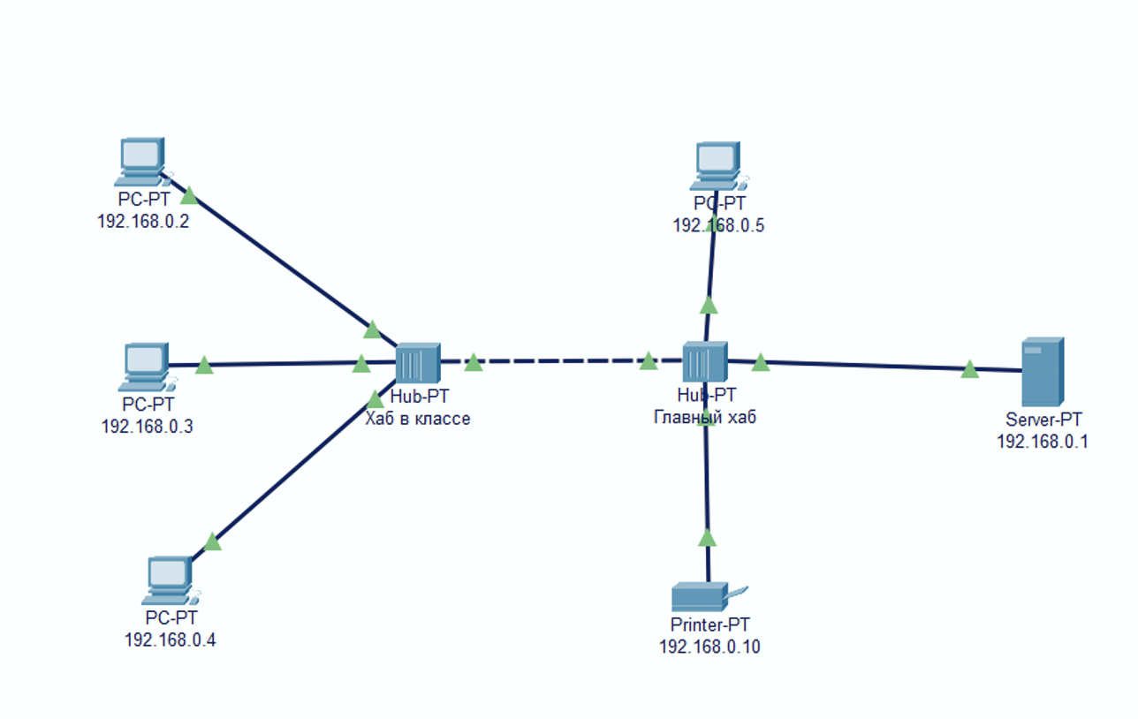
2. Посылаем ping- запрос

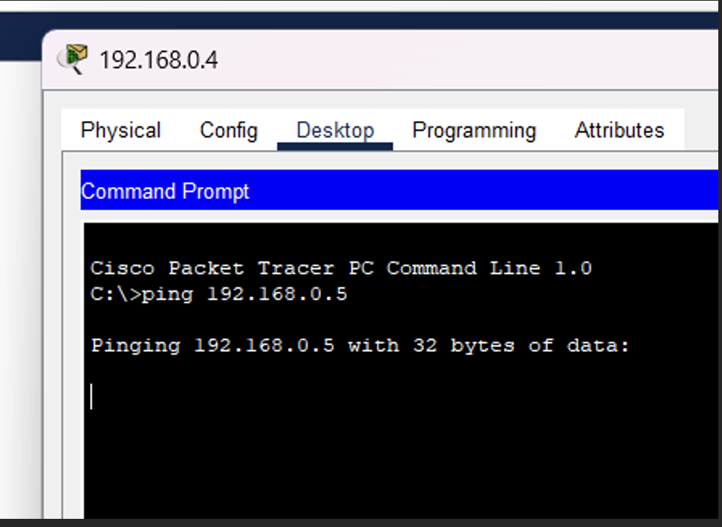

3. Проверяем работает ли все
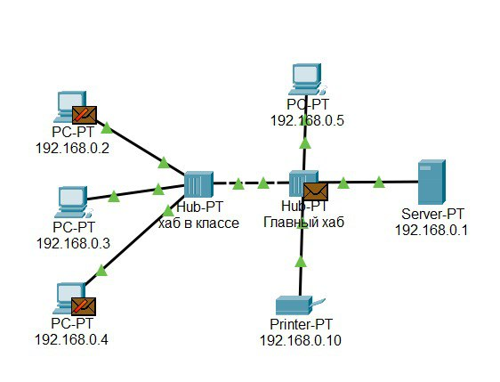

Контрольные вопросы?
1. Режим симуляции нужен, чтобы пошагово смотреть, как пакеты проходят по сети и искать ошибки.

2. Чтобы увидеть прохождение пакета по уровням OSI — открой пакет (двойной щелчок => Inbound/Outbound PDU Details).

3. Да, можно. По списку событий видно, где пакет остановился и на каком уровне OSI произошёл сбой.

4. В PDU Details на уровне Network указаны IP-адреса: Source IP - отправитель, Destination IP - получатель.

5. Кнопка Edit Filters => выбрать нужные протоколы для отображения в списке событий.

6. В списке событий видно, какие протоколы использовались (ARP, ICMP, HTTP и т. д.).
7. Щёлкни пакет => PDU Details - там видно, как меняется содержимое пакета при передаче.
8. Возможности: просмотр маршрута пакета, анализ работы протоколов, поиск ошибок, фильтрация событий, пошаговое изучение OSI-модели.

Лабораторная работа 2

1.составляем схему
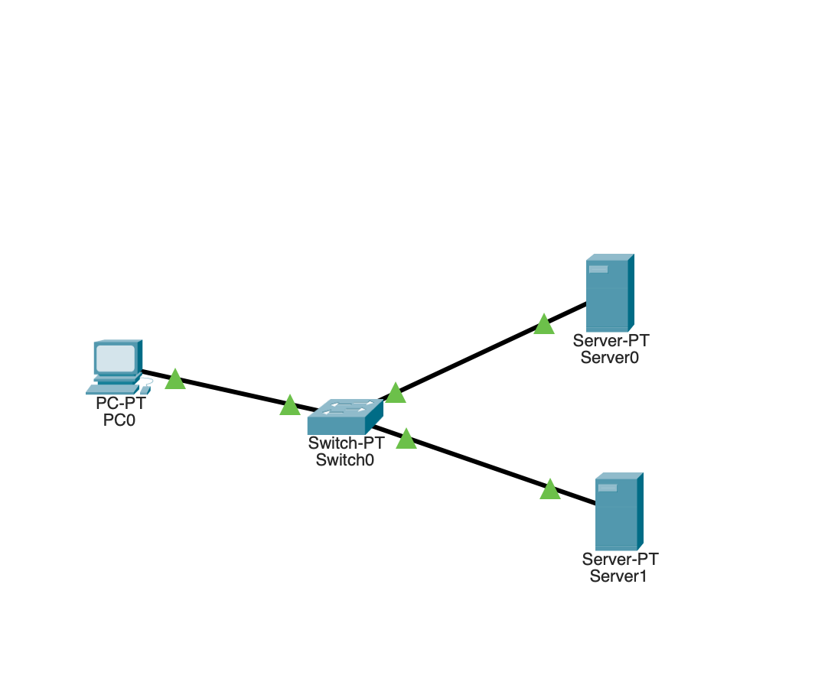

2.Задайте параметры протокола TCP/IP на ПК1 и серверах.

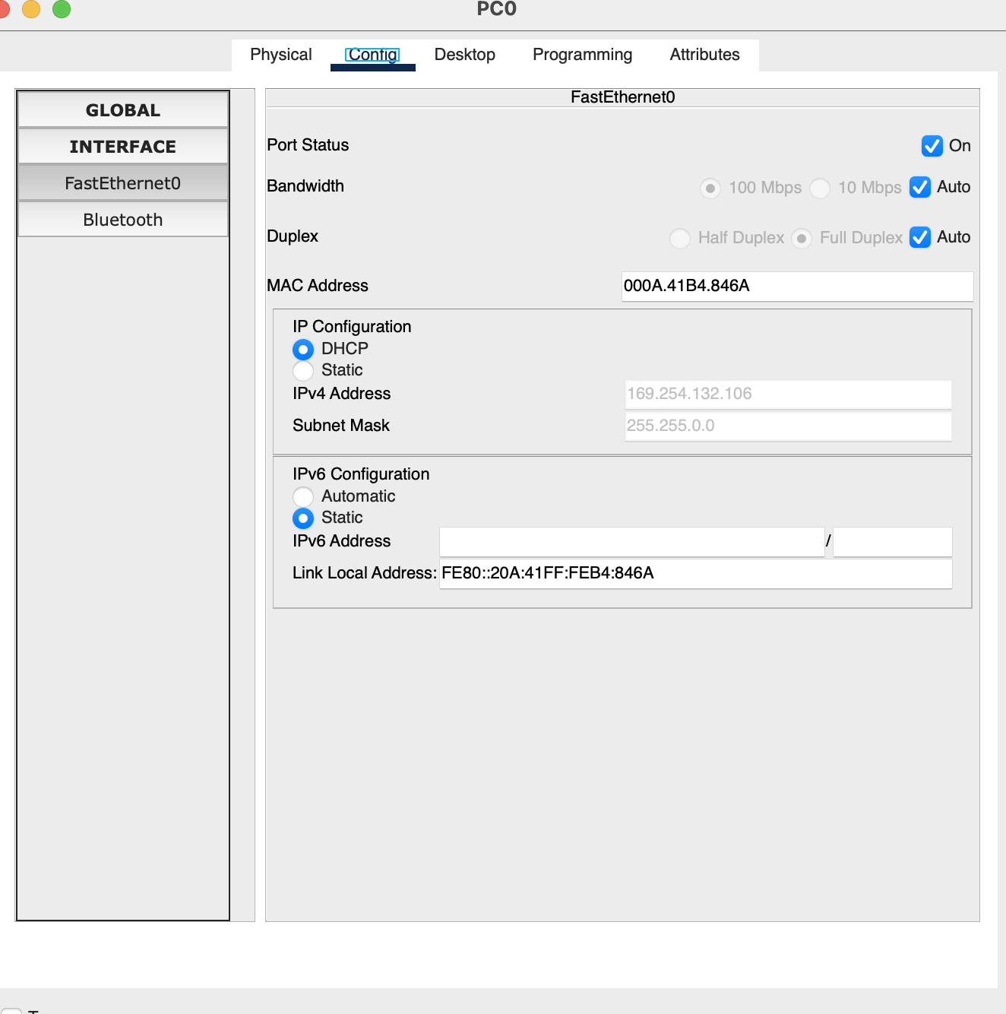

3.Задаем настройки IP
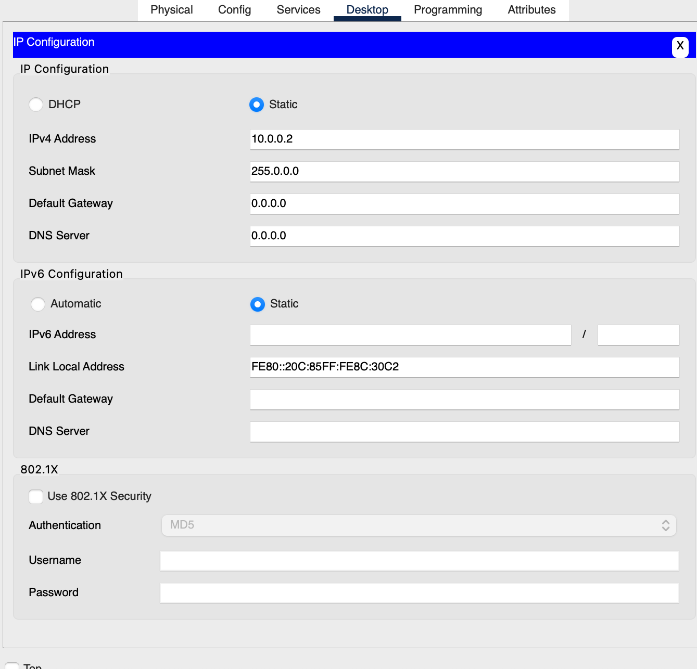
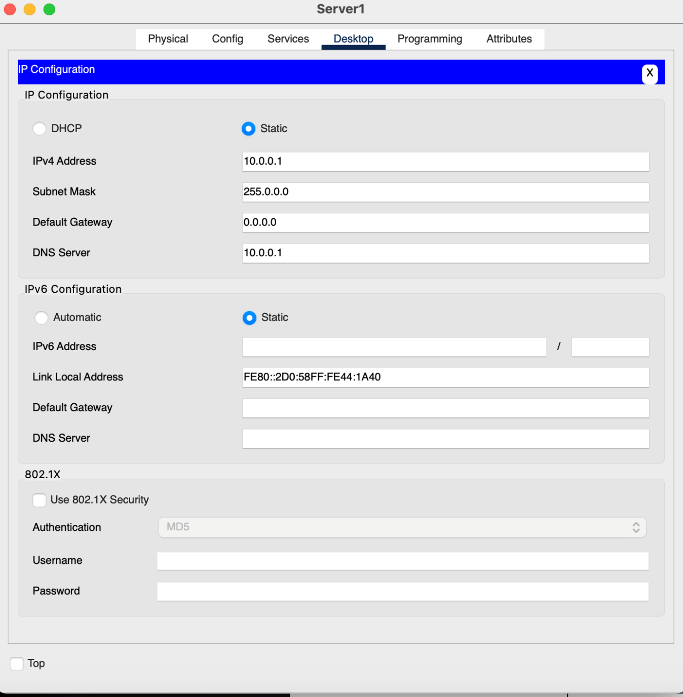

4. в ресурсной записи типа CNAME свяжите псевдоним сайта с компьютером
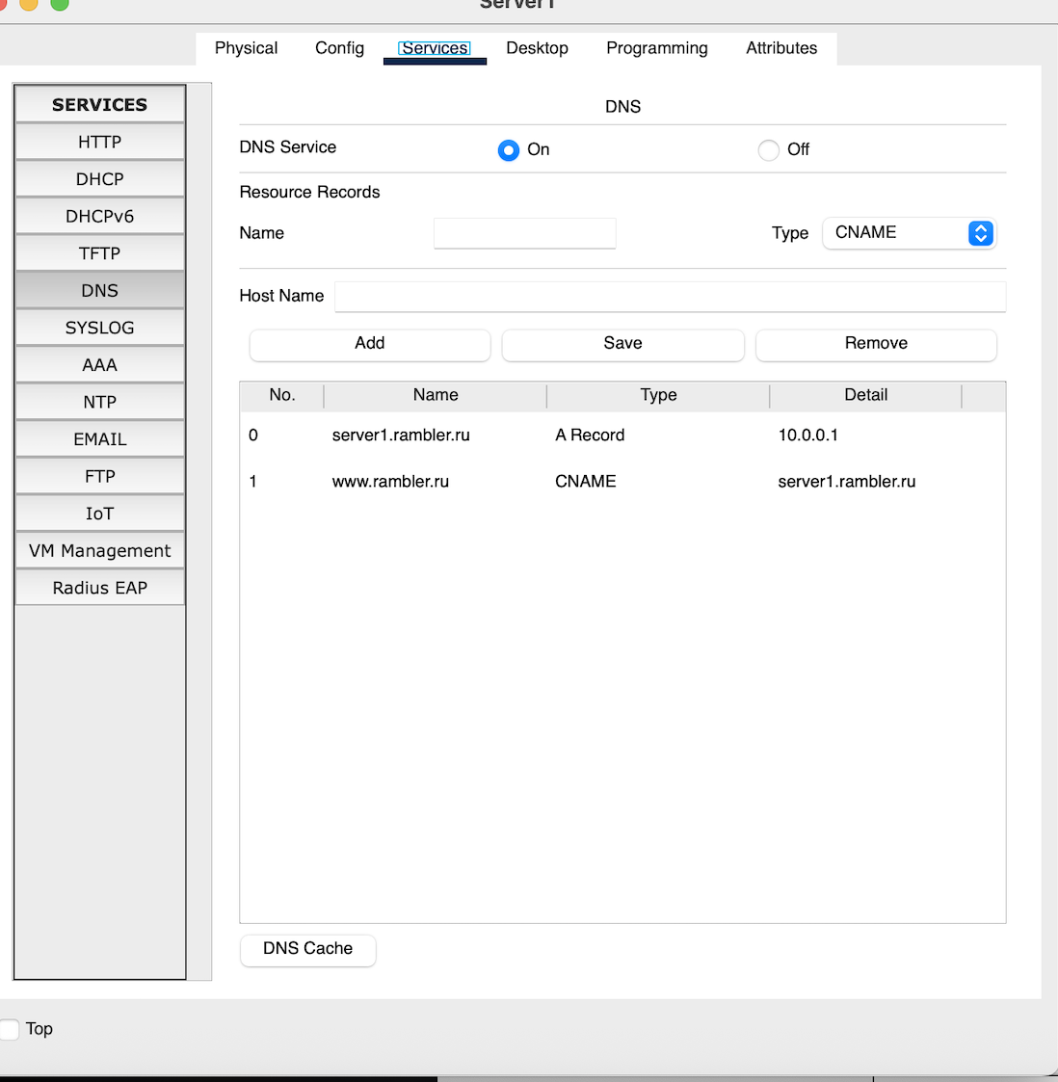

5. В конфигурации Server1 войдите на вкладку HTTP и задайте стартовую
страницу сайта WWW.RAMBLER.RU

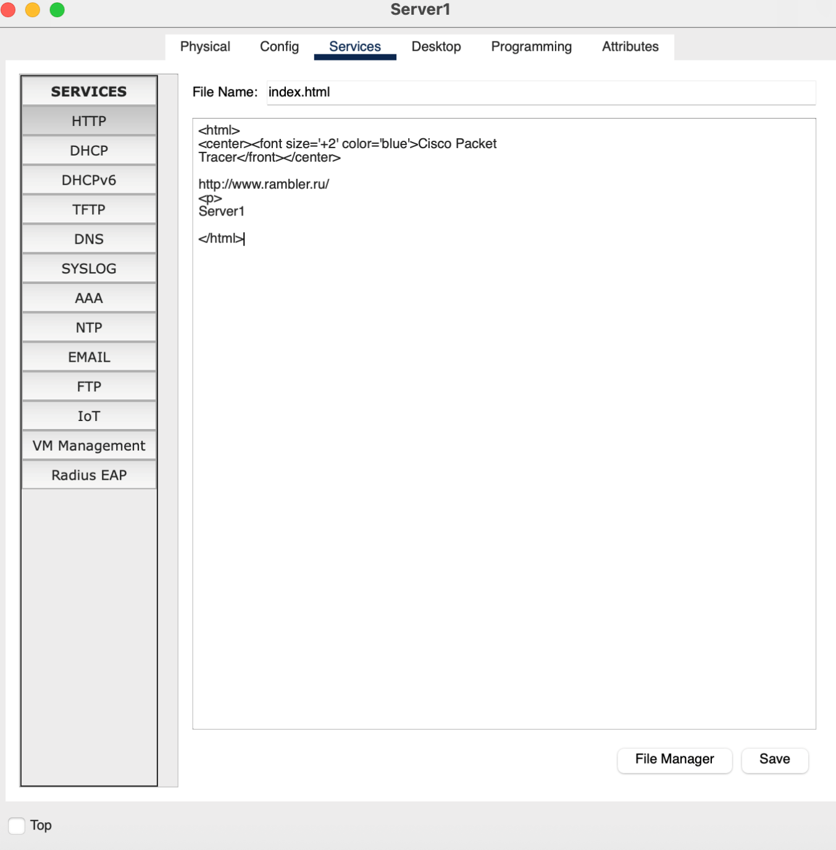

6. Включаем командную строку на Server1 и проверяем работу службы DNS. Для
проверки прямой зоны DNS сервера введите команду

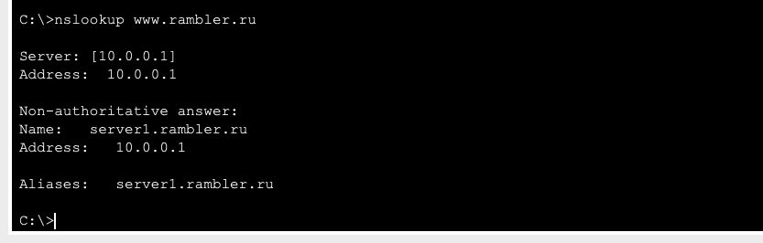

7.Настраеваем DHCP службу на Server2.

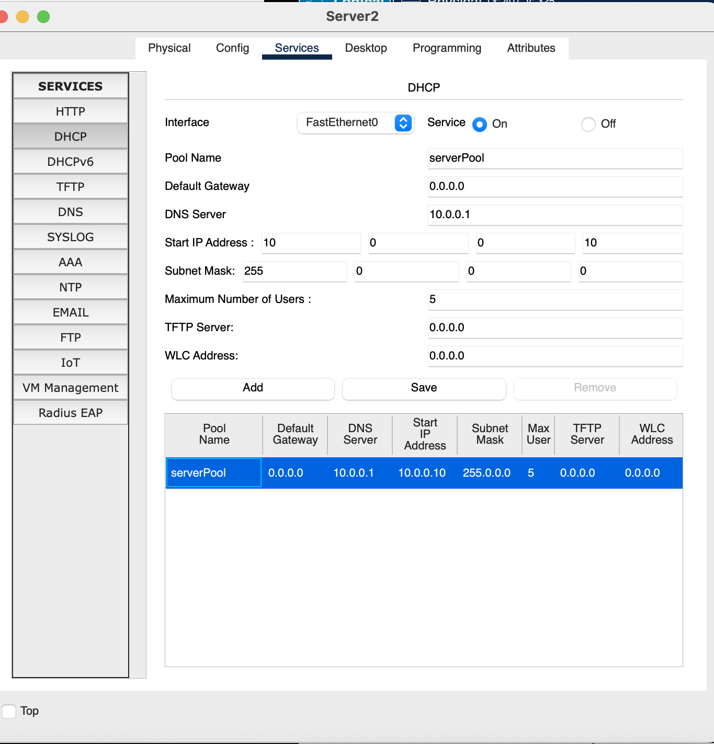
8. Проверяем работы клиента

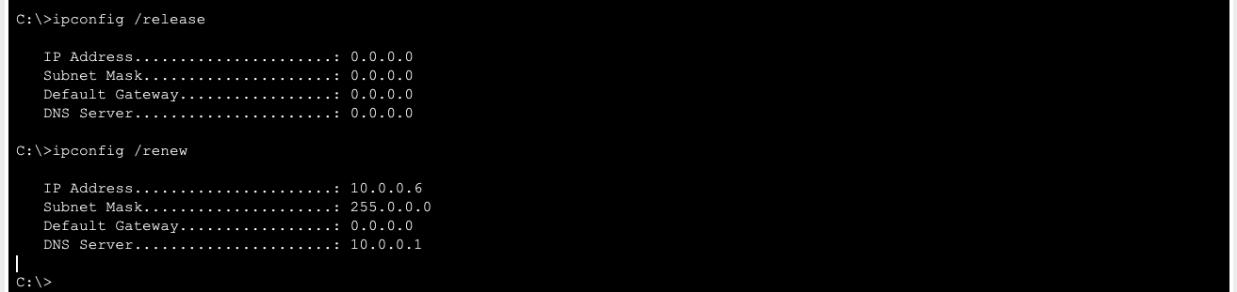
9. Открываем сайт WWW.RAMBLER.RU в браузере на клиенте

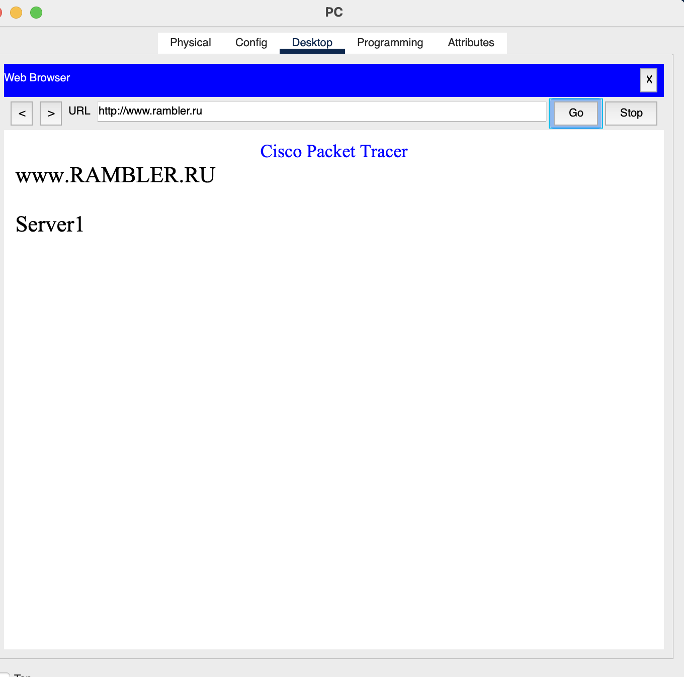

Контрольный вопросы
1. Рекурсивный DNS-запрос - клиент просит DNS-сервер найти IP-адрес, а сервер сам обращается к другим DNS-серверам, пока не получит ответ.
2. Типы записей DNS: A - имя к IPv4, AAAA - имя к IPv6, CNAME - псевдоним, MX - почтовый сервер, PTR - обратное соответствие IP имени, NS - сервер зоны, SOA - информация о зоне.
3. Пересылка DNS-запросов - на сервере указывают адрес другого DNS (forwarder), куда перенаправляются неизвестные запросы.

4. DHCP - автоматически выдаёт IP, маску, шлюз и DNS клиентам в сети.
5. Настройка клиента DHCP - в параметрах сетевой карты включить получение IP-адреса автоматически.
6. Папки контента: для Web - htdocs или wwwroot, для FTP - ftproot.
7. Обратные зоны DNS создаются по IP-сетям, например сеть 192.168.1.0/24 => зона 1.168.192.in-addr.arpa.
8. Настройка DNS в Cisco Packet Tracer: добавить сервер, включить DNS, внести записи (имя и IP), указать DNS на клиентах.
9. Настройка DHCP в Cisco Packet Tracer: включить DHCP на сервере, создать пул с диапазоном IP, шлюзом и DNS, включить DHCP на клиентах.
10. Настройка FTP в Cisco Packet Tracer: включить FTP на сервере, создать пользователя с логином и паролем, подключиться с клиента по IP.
11. Настройка Web-сервера в Cisco Packet Tracer: включить HTTP, добавить файл index.html в папку htdocs, открыть сайт по IP сервера.

Лабораторная работа 3
Команды, которые мы прописывали (я не знаю че я наскриншотил, в конце есть результат)
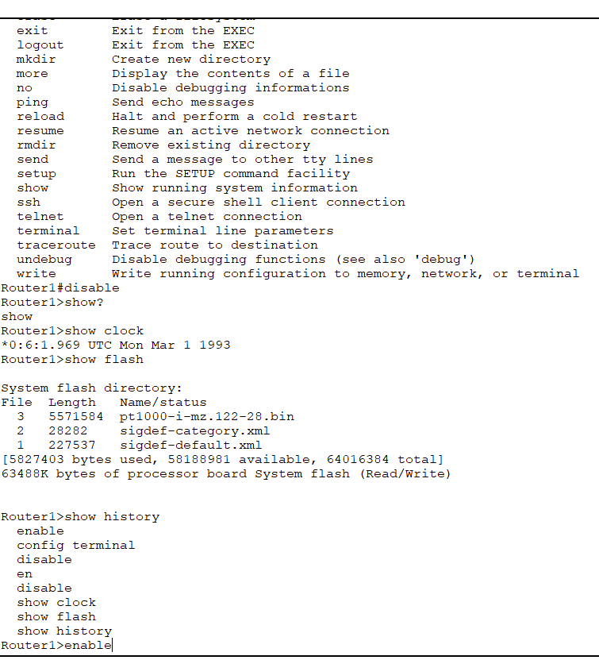
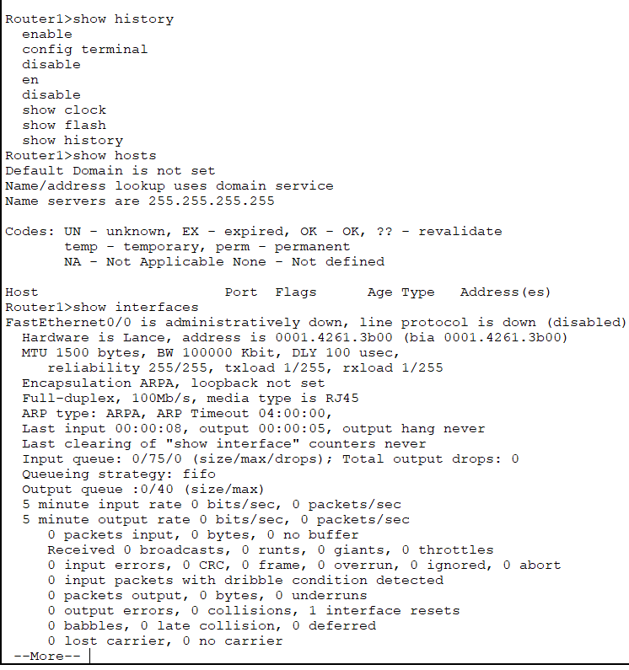
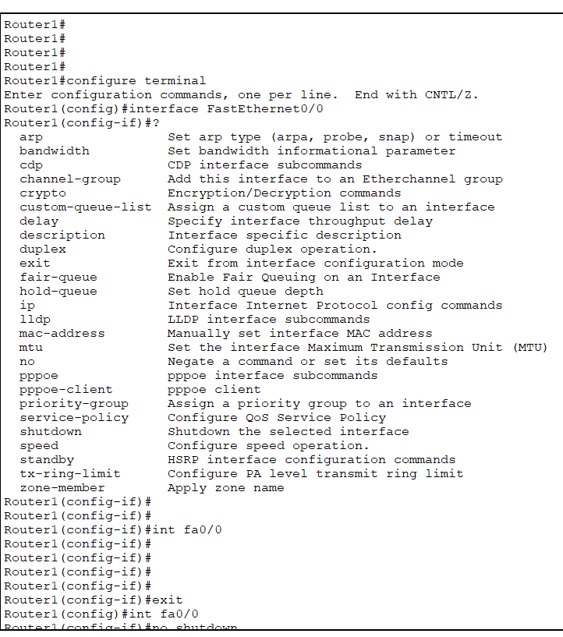
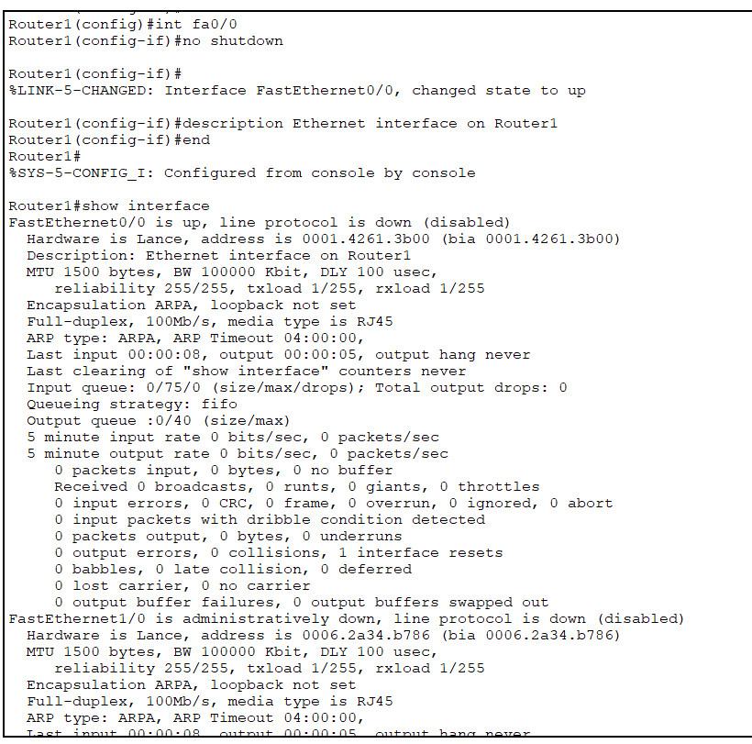
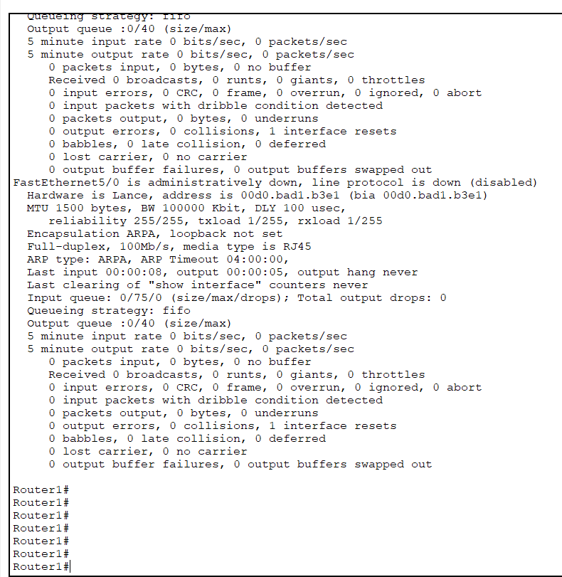
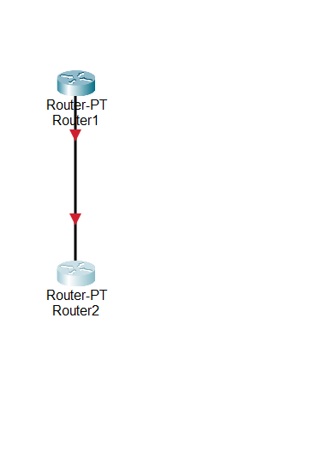
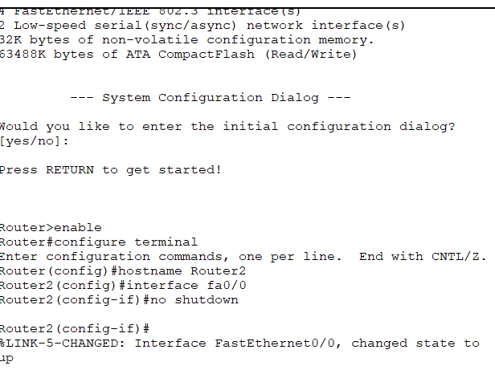
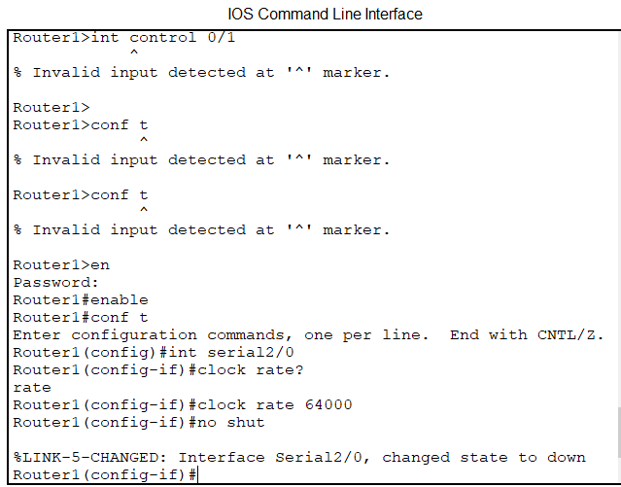

Результат:
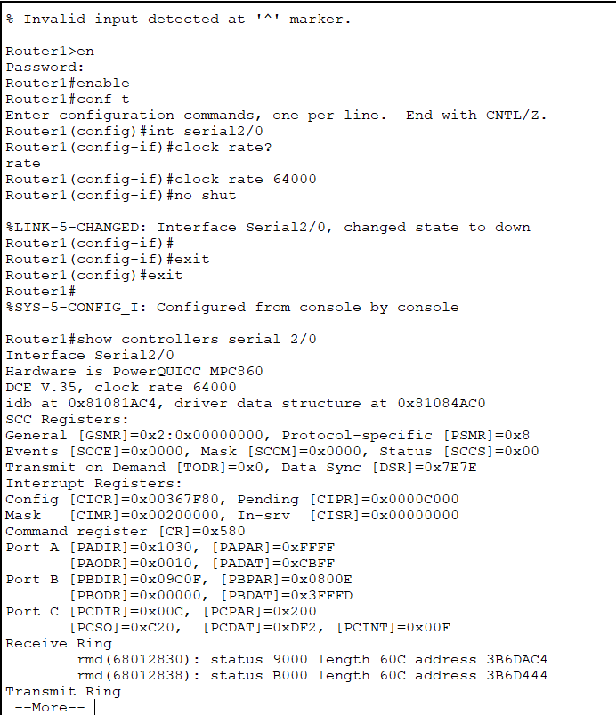

Контрольные вопросы
1. Посмотреть настройки роутера - show running-config
2. Настроить интерфейс - interface, ip address, no shutdown
3. Конфиг коммутатора - show running-config
4. VLAN по портам - show vlan brief
5. Режимы коммутатора - user, privileged, global, interface, vlan
6. Режимы роутера - user, privileged, global, interface, router
7. Таблица маршрутов - show ip route
8. Формирование маршрутов - ip route, router rip/ospf
9. Настройка VLAN - vlan <номер>, switchport access vlan <номер>
10. Межвилановое взаимодействие - Router-on-a-Stick или ip routing + interface vlan

Лабораторная работа 4
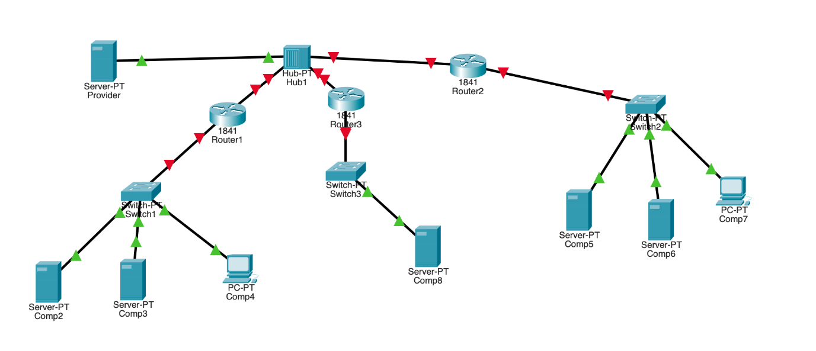
Настроеваем компы
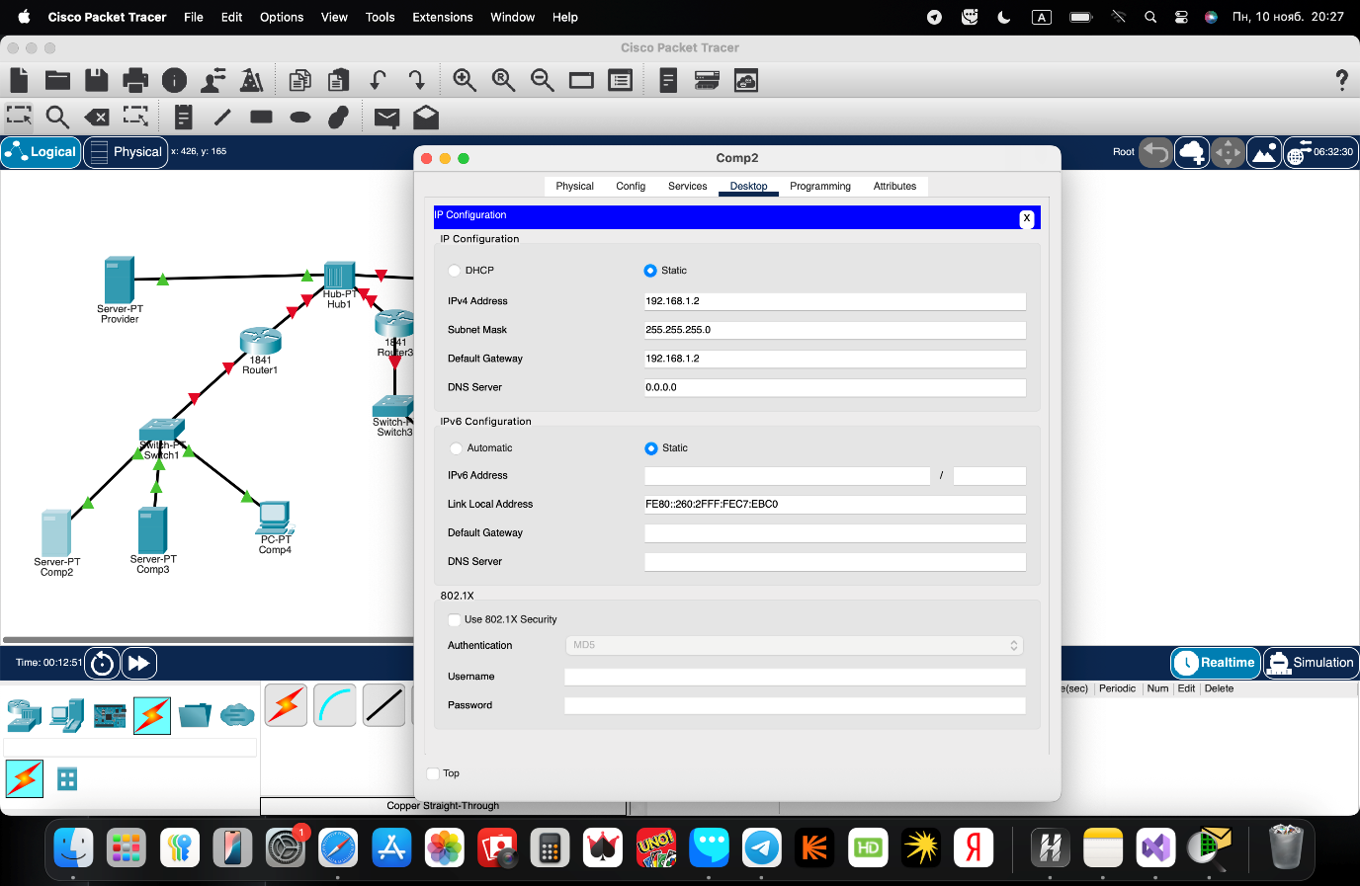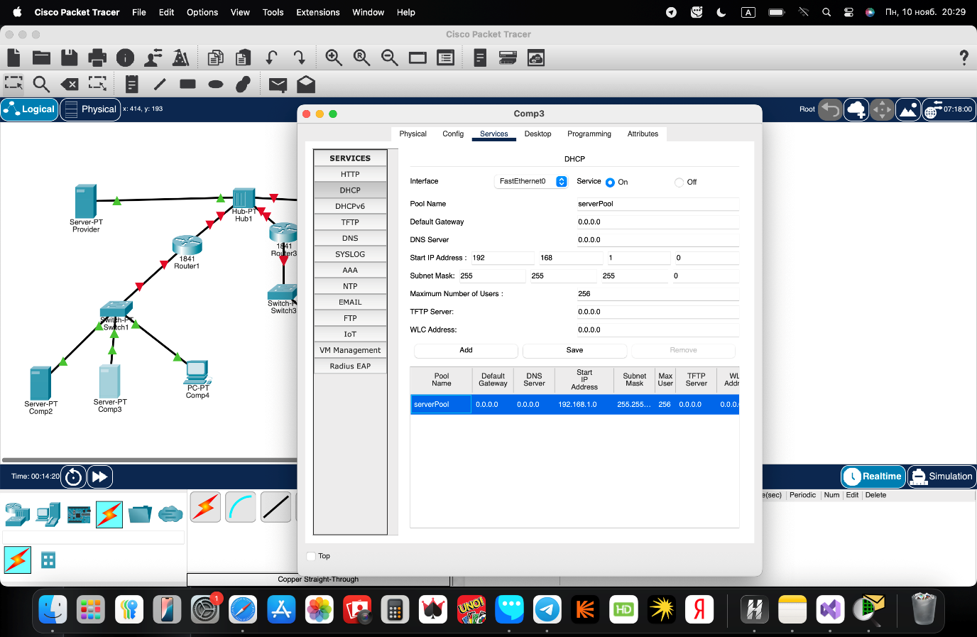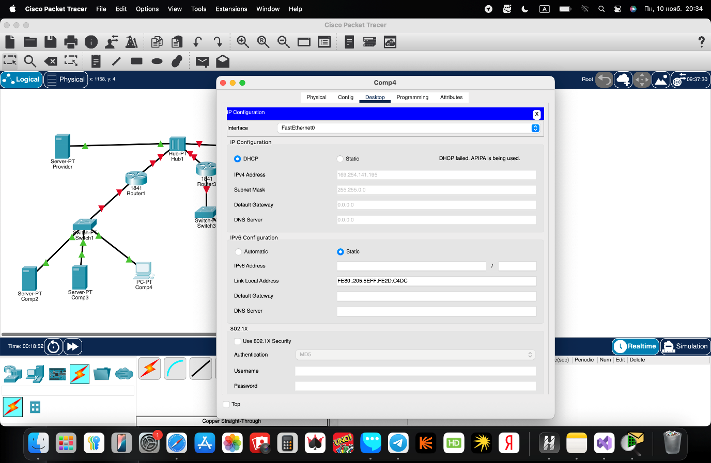
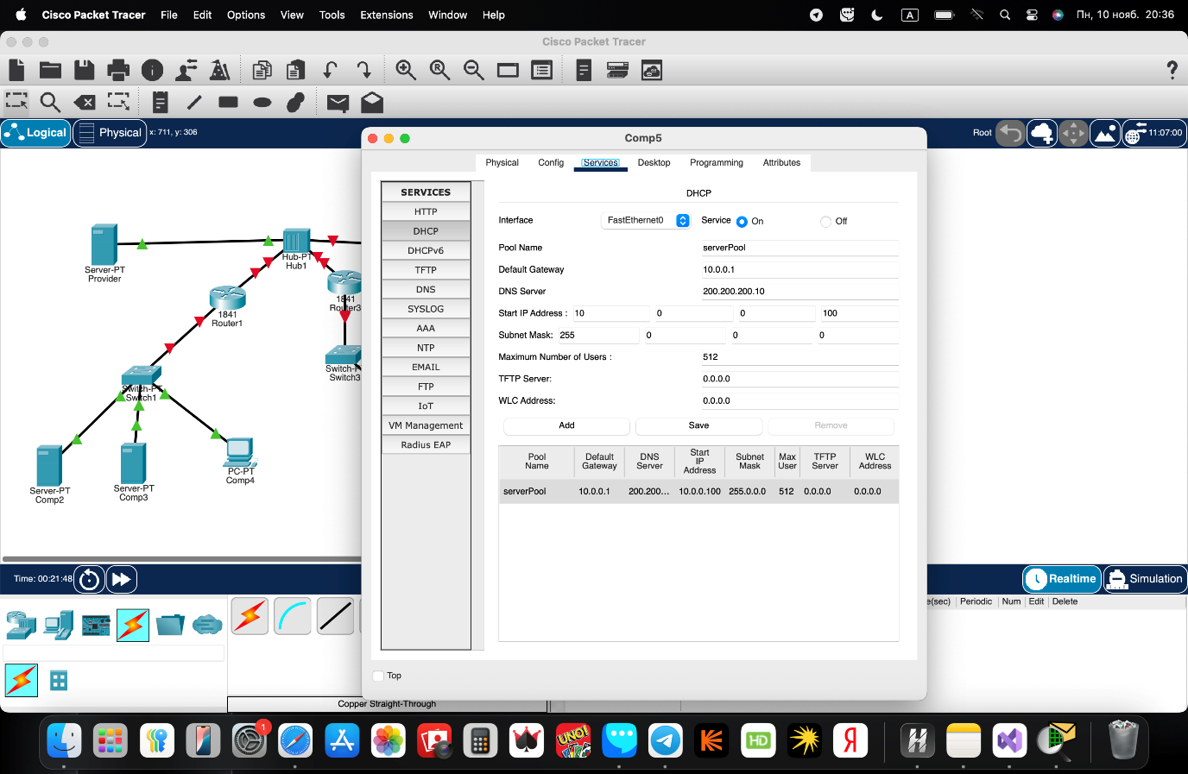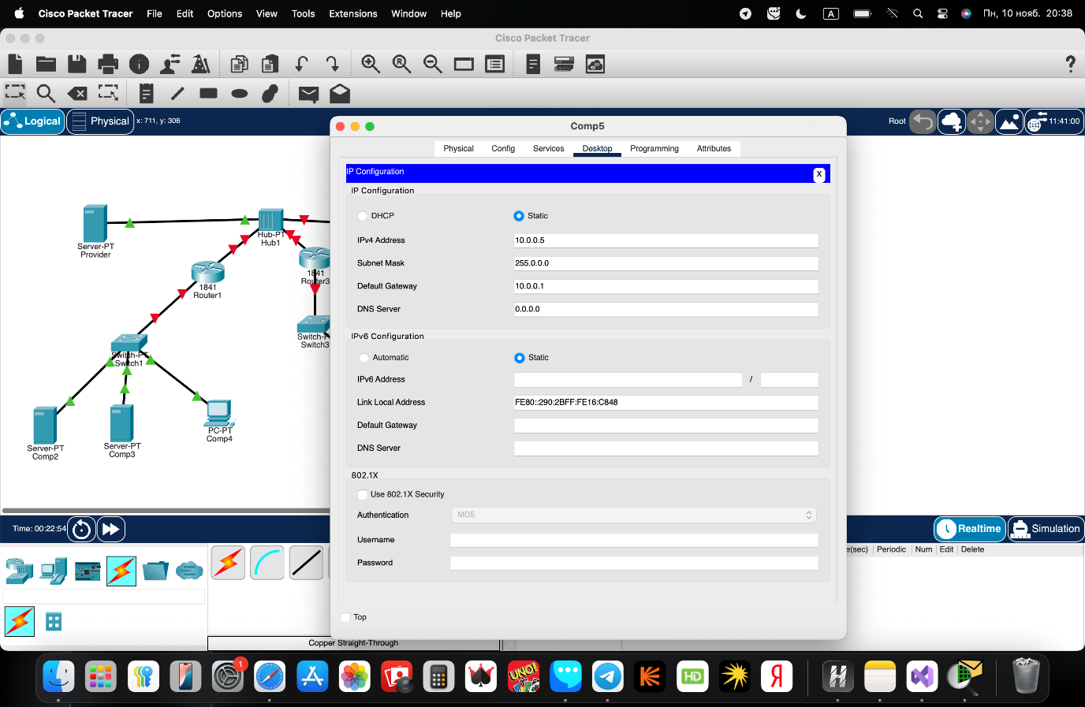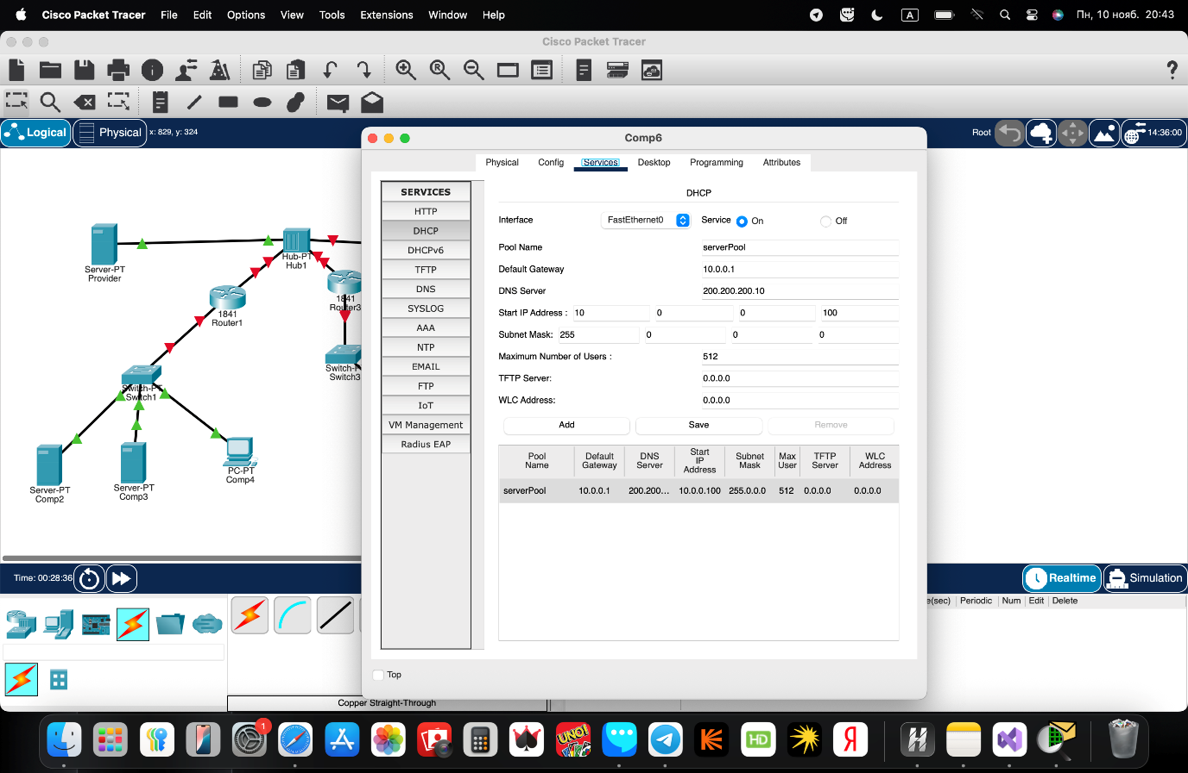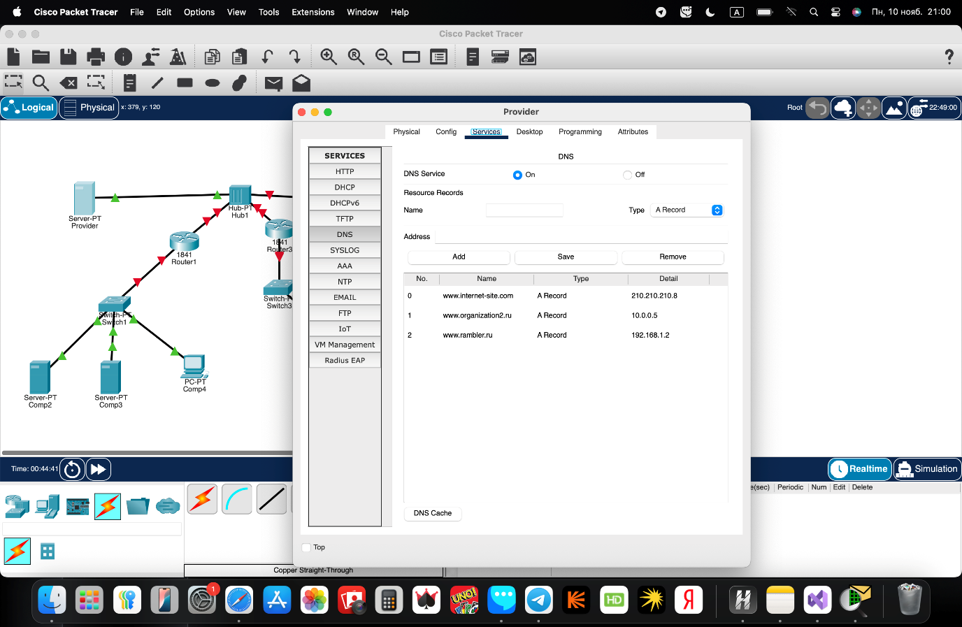
Настраеваем роутер
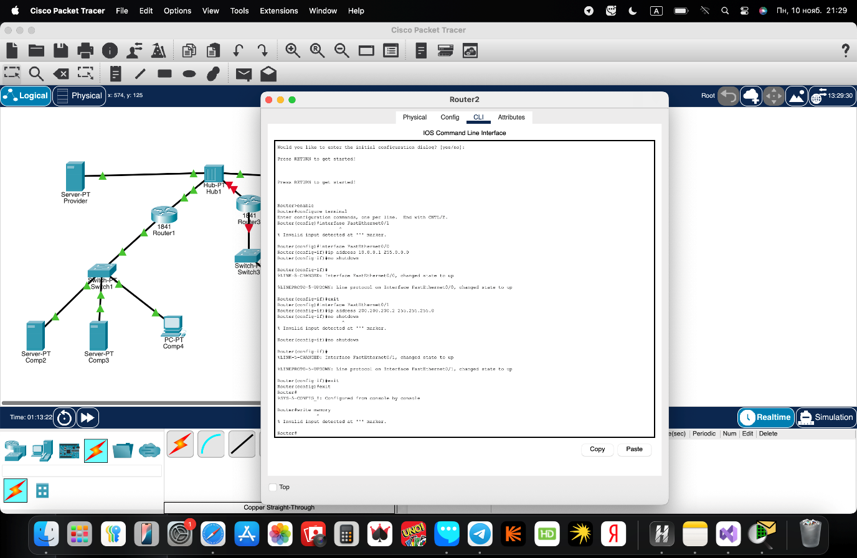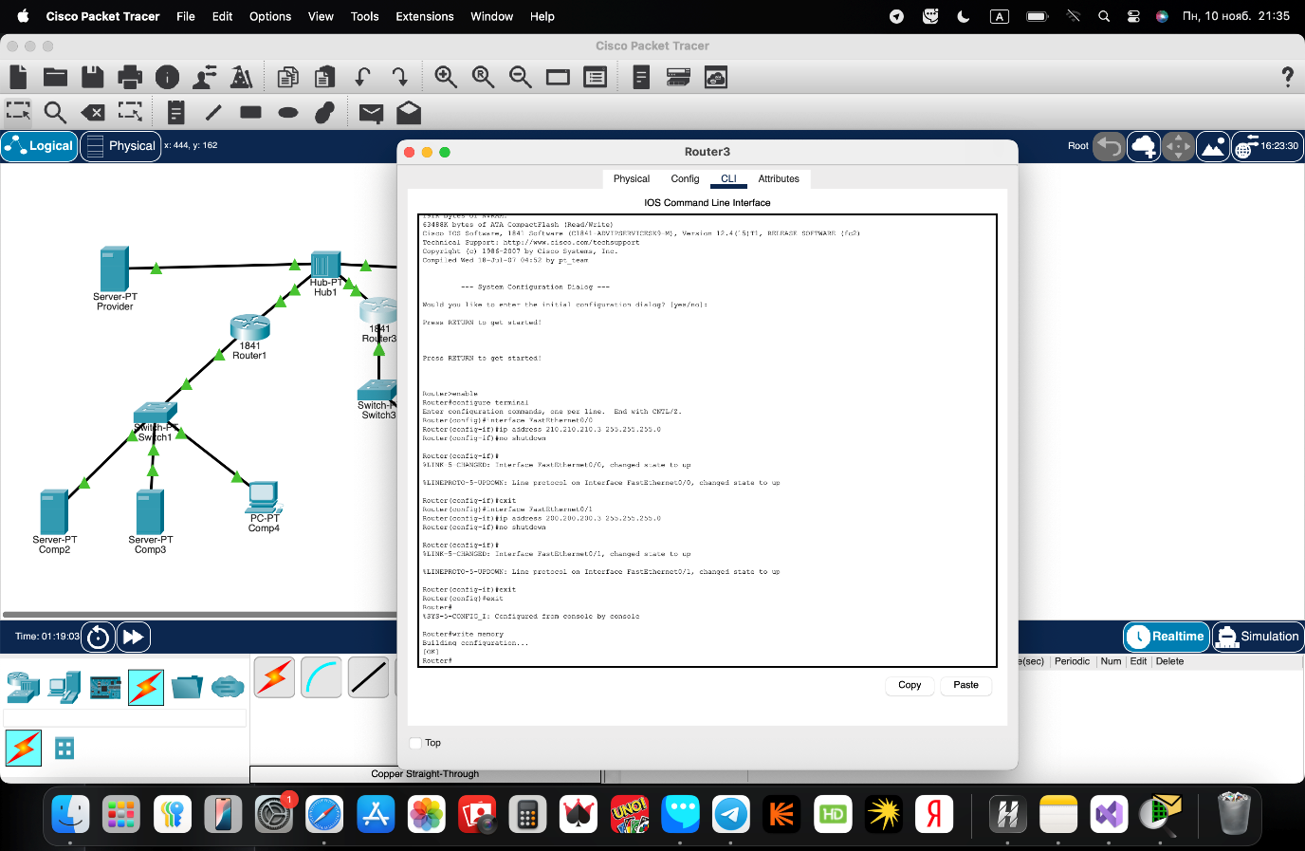
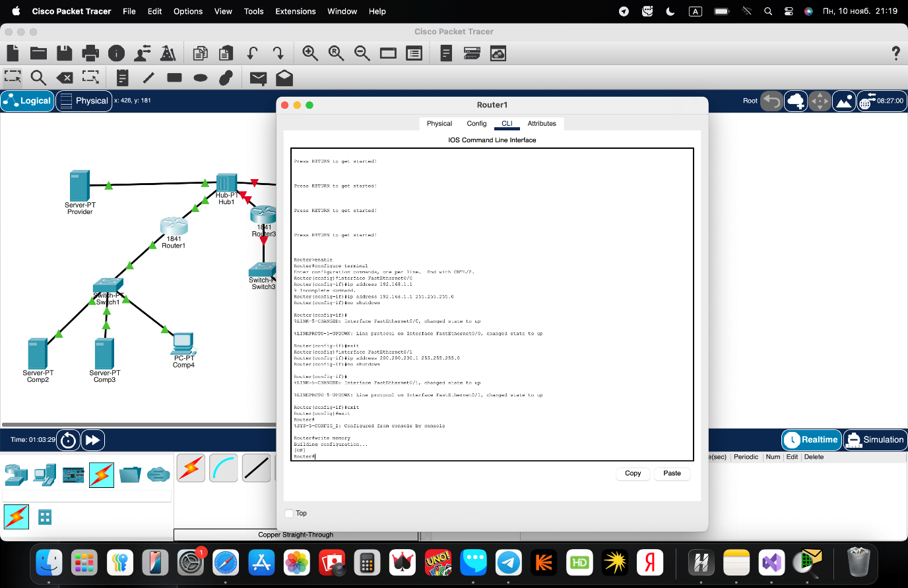
Проверяем связи
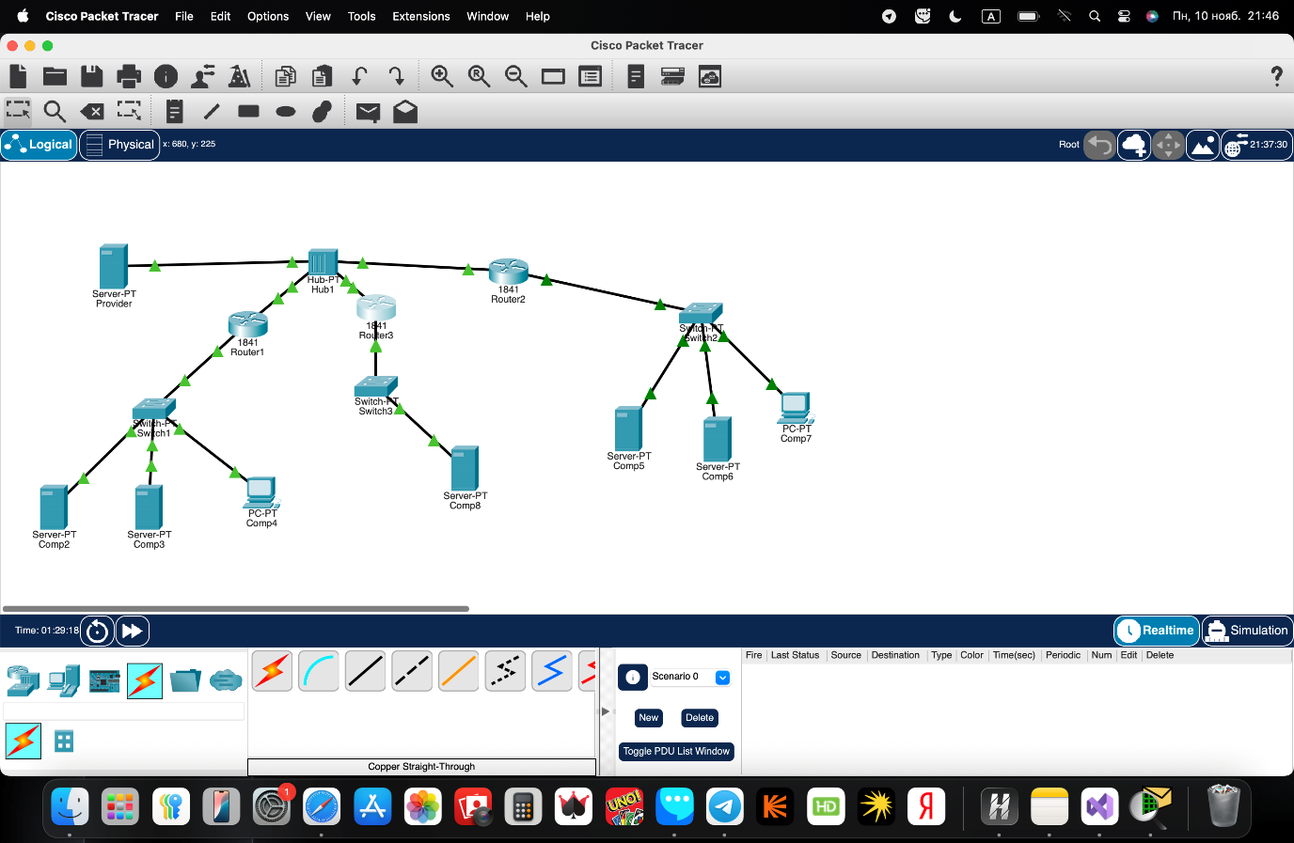

Проверка
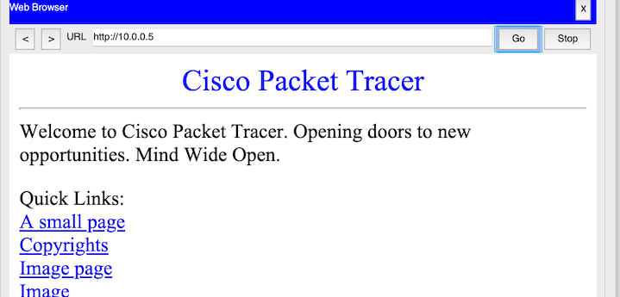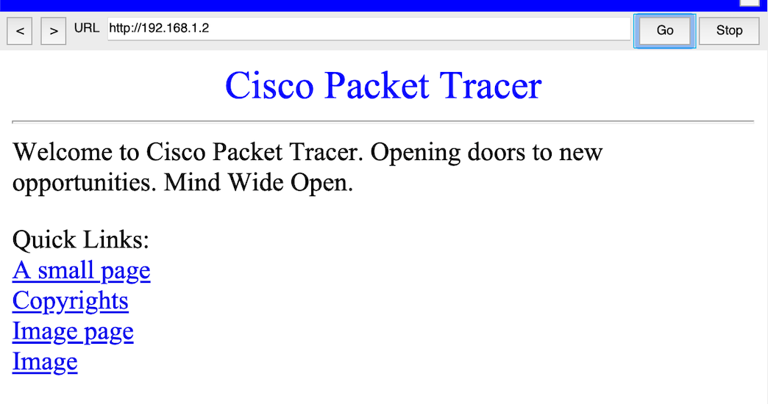

Лабораторная работа 5

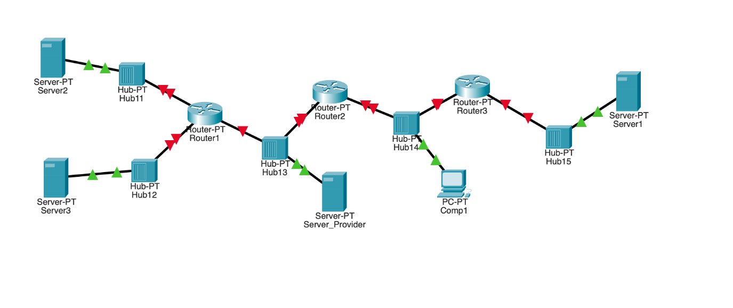
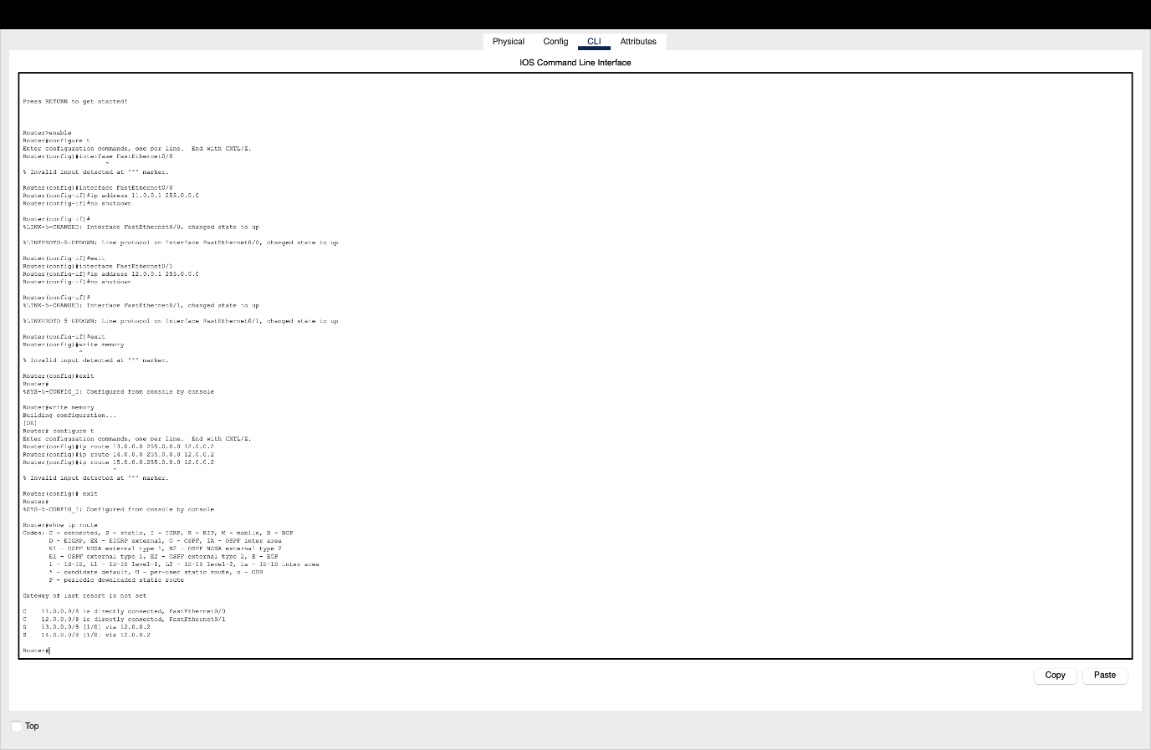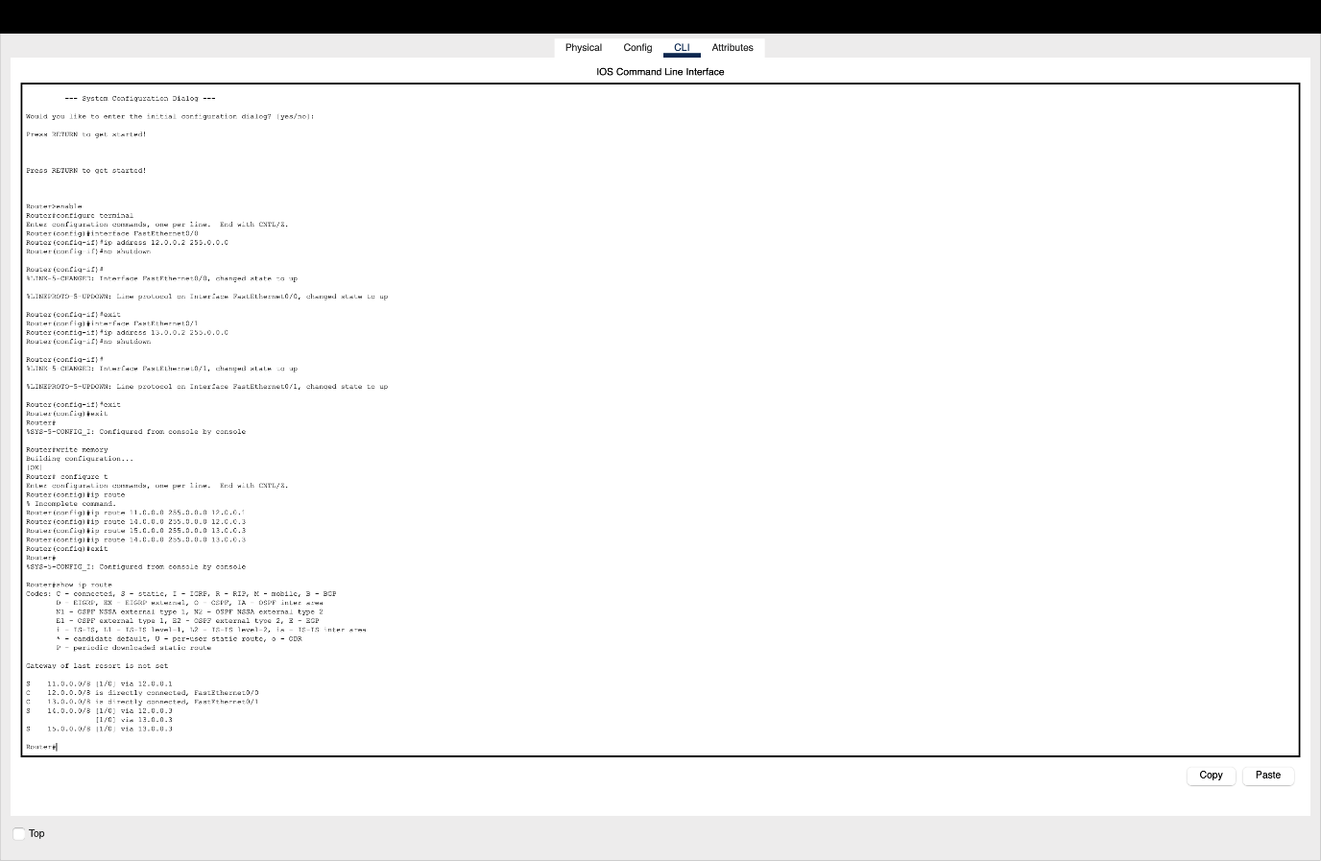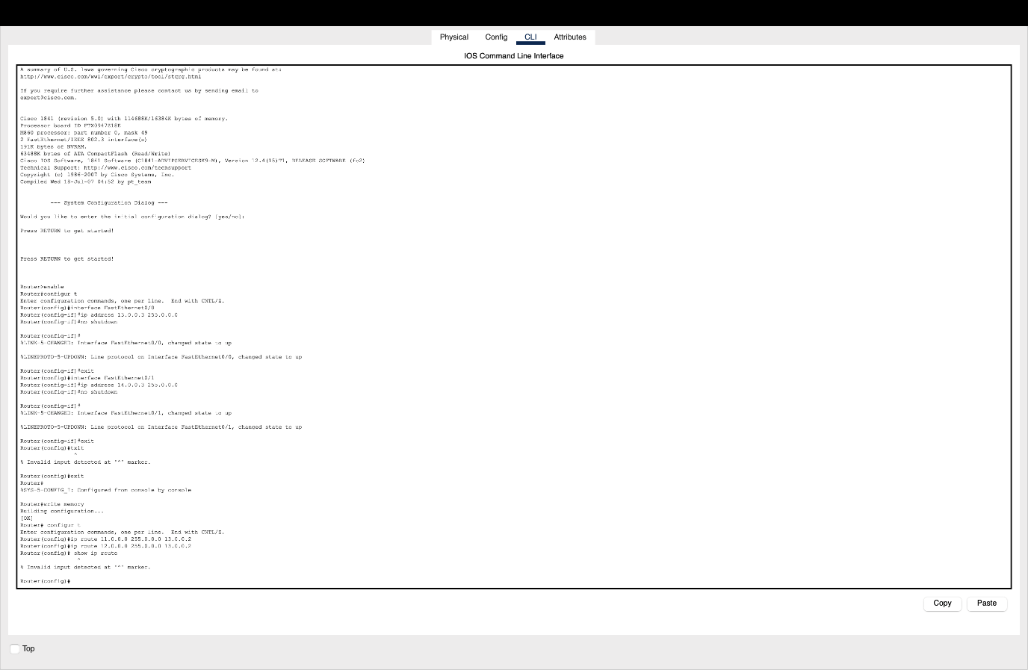
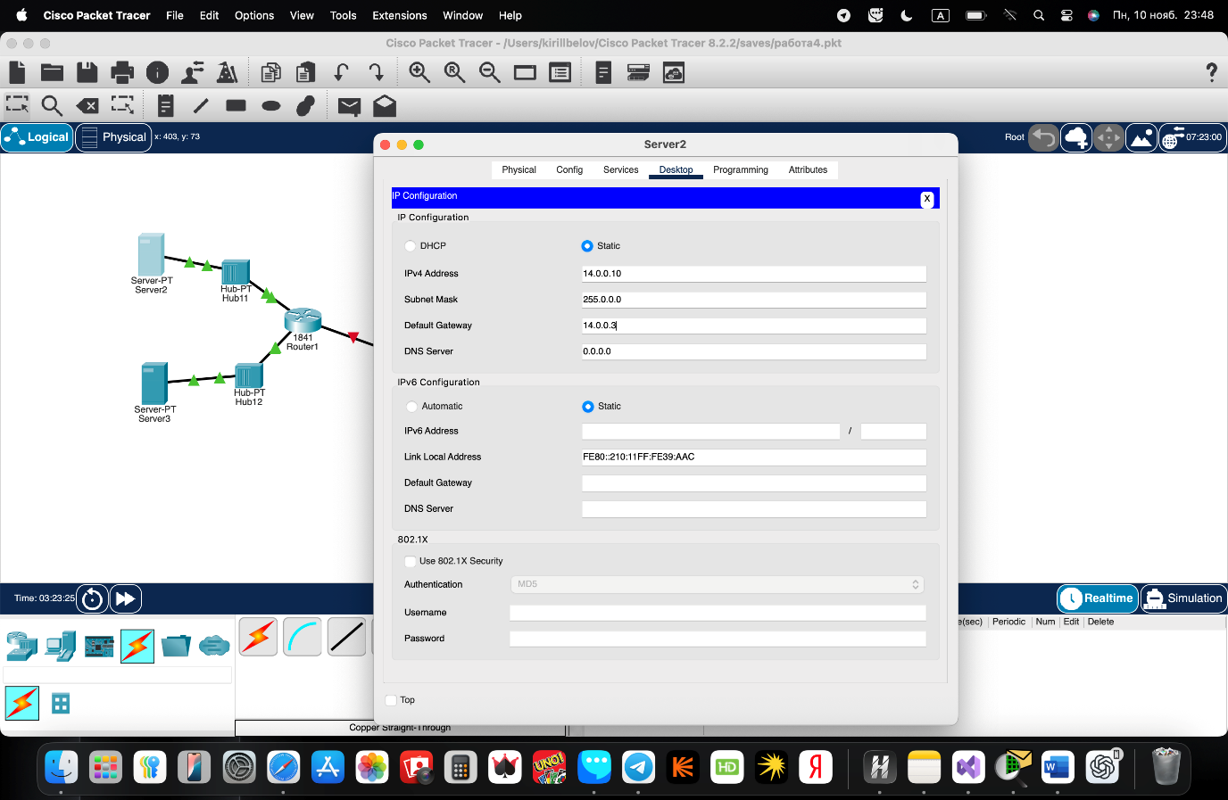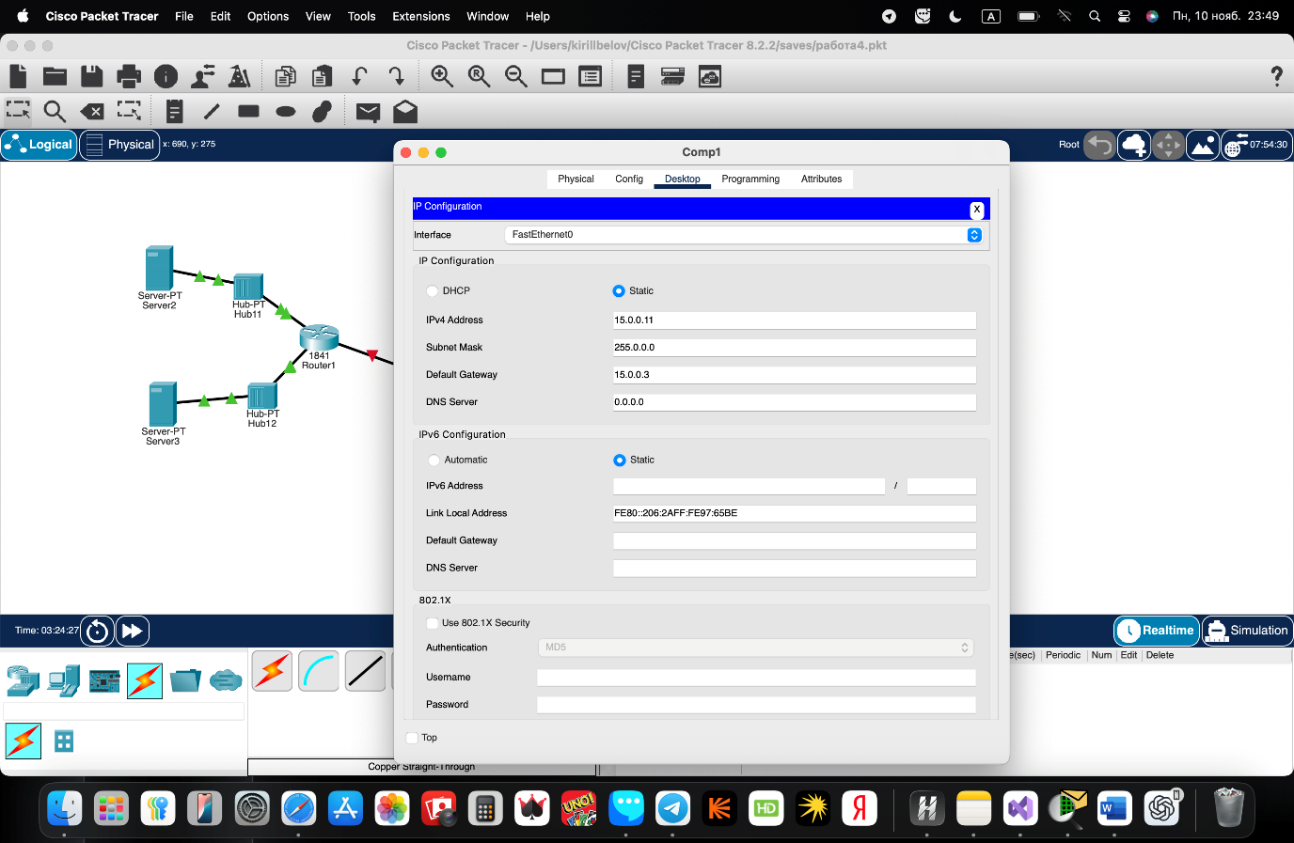
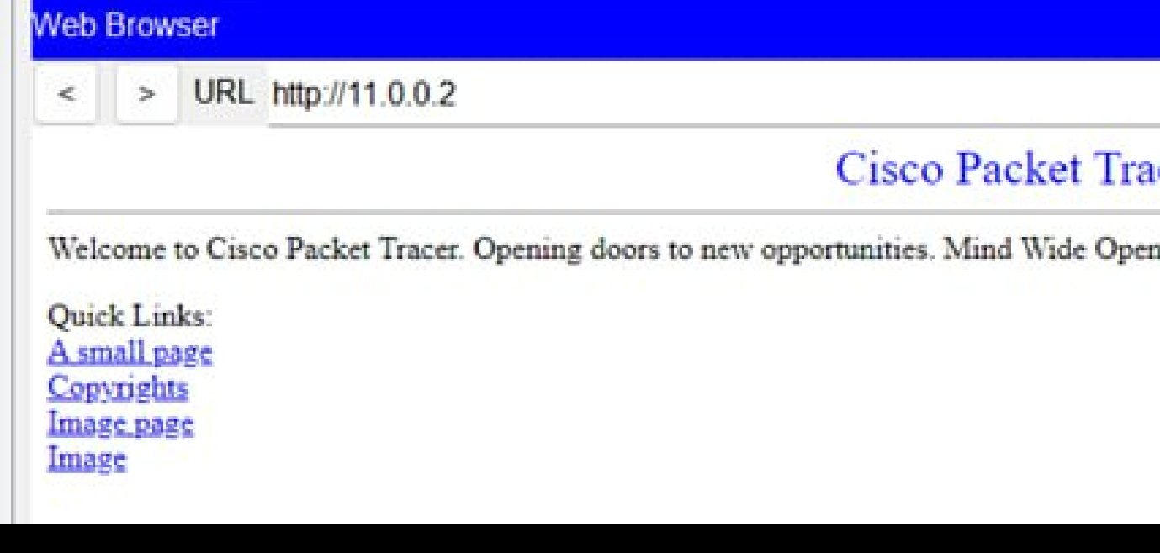

Самостоятельная работа 1
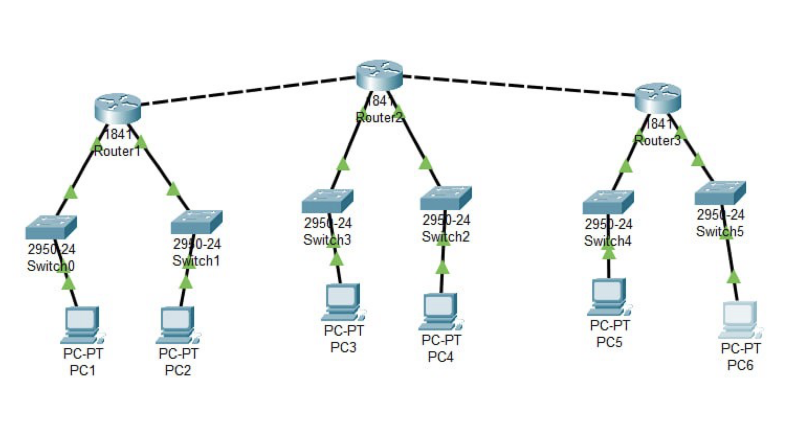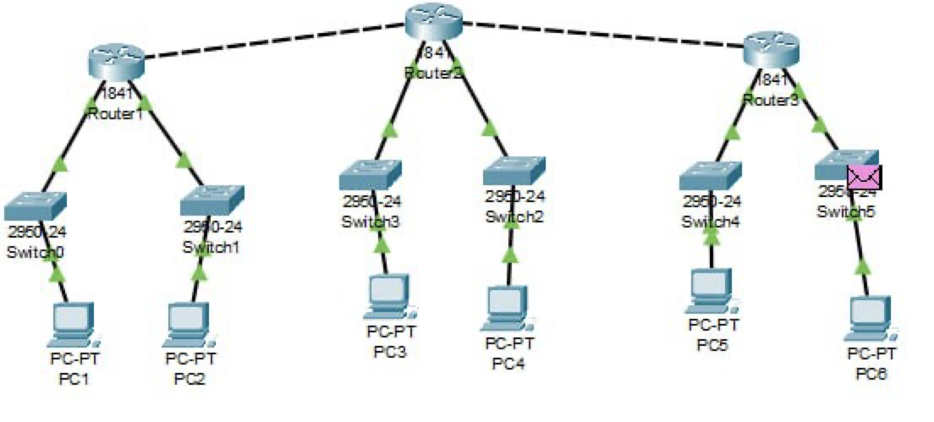

Контрольные вопросы
1. Преимущества статической маршрутизации:
Простота, высокая безопасность, минимальная нагрузка на процессор и трафик сети, предсказуемость маршрутов.

2. Параметры статической таблицы маршрутизации:
1.Сетевой адрес назначения
2.Маска сети
3.Шлюз (next hop)
4.Метрика (приоритет)
5.Интерфейс выхода

3. Этапы установки, присущие маршрутизаторам Cisco:
Назначение IP-адресов интерфейсам и настройка маршрутов (у коммутатора - только VLAN).

4. Команда, встречающаяся у маршрутизатора, но не у коммутатора:
ip address маска адрес

5. Отличия CLI маршрутизатора и коммутатора:
В маршрутизаторе настраиваются IP-маршруты и WAN-интерфейсы, в коммутаторе - VLAN и порты уровня 2.

6. Команда, не показывающая IP-адреса:
show version

7. Функции маршрутизатора (по OSI):
Работает на уровне 3 (сетевом) - определяет путь, пересылает пакеты, сегментирует сеть.

8. Классификация маршрутизаторов:
1.Домашние / SOHO
2.Корпоративные
3.Магистральные (backbone)
4.Пограничные (edge)

9. Основные характеристики маршрутизаторов:
Пропускная способность, количество интерфейсов, поддержка протоколов, объем памяти, производительность CPU.

10. Основные серии маршрутизаторов Cisco:
1.800 - для малого бизнеса
2.1900/2900/3900 - средние сети
3.ASR/ISR - крупные сети
4.CSR/CRS - операторского уровня

11. Протоколы маршрутизации:
1. RIP - простой, медленный
2.OSPF - быстрый, внутренний
3.EIGRP - гибридный, Cisco
4.BGP - внешний, для Интернета
5.IS-IS - крупные корпоративные сети

12. Интерфейсы маршрутизаторов:
6.LAN: Ethernet, FastEthernet, GigabitEthernet
7.WAN: Serial, DSL, Fiber, LTE
Назначение - подключение к локальной или глобальной сети.

13. Поддерживаемые сетевые протоколы:
1.IP, IPv6 - маршрутизация
2.ICMP - диагностика
3.ARP - сопоставление IP-MAC
4.PPP, HDLC - канальный уровень для WAN

Лабораторная работа 6
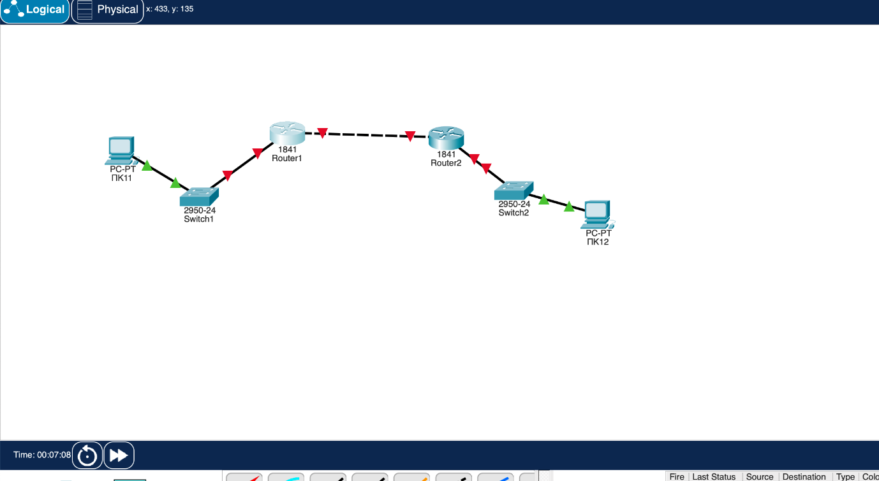
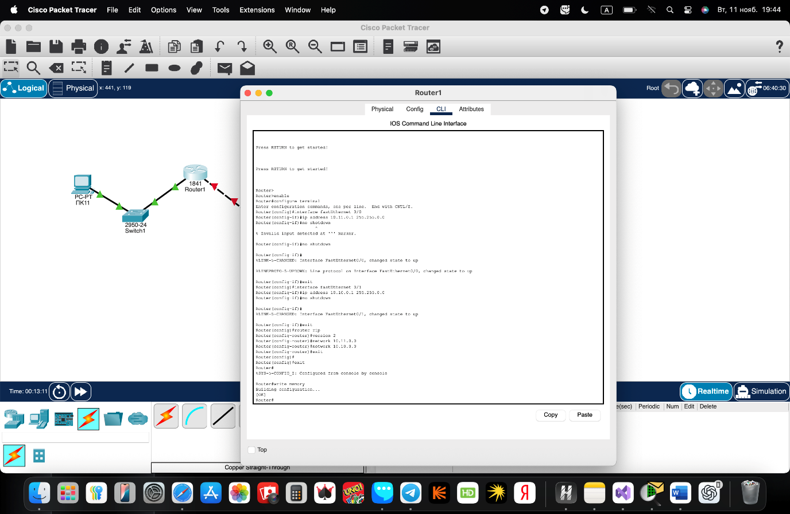
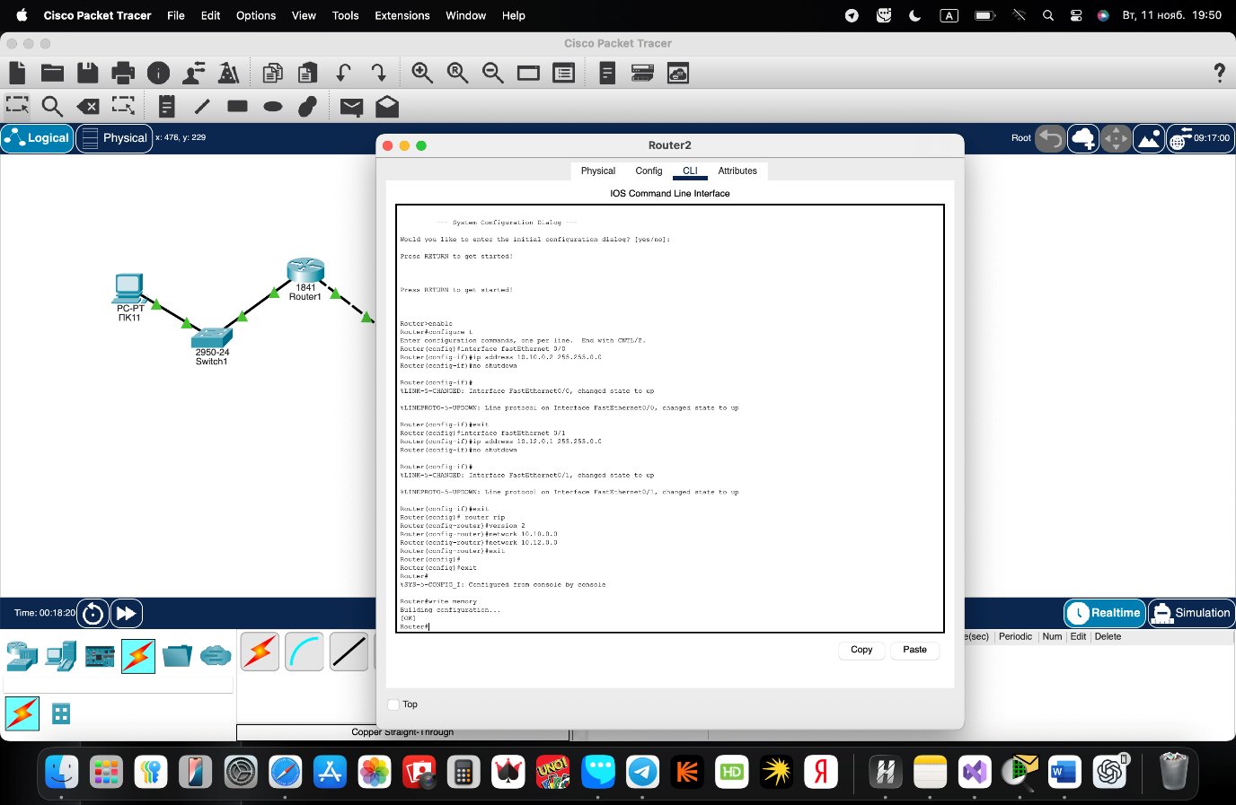
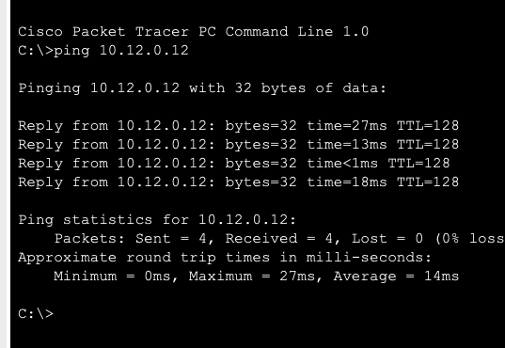

Лабораторная работа 7

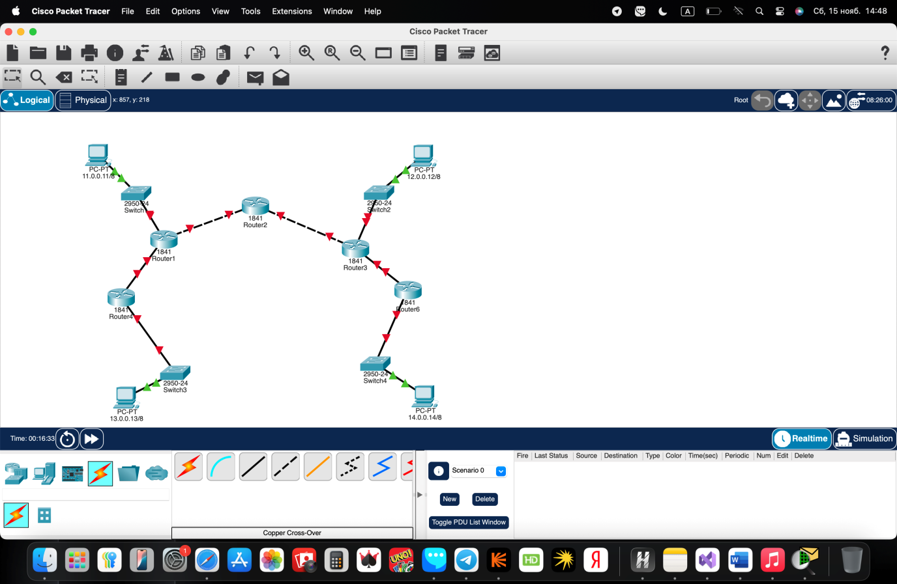
Настройка маршрутизаторов
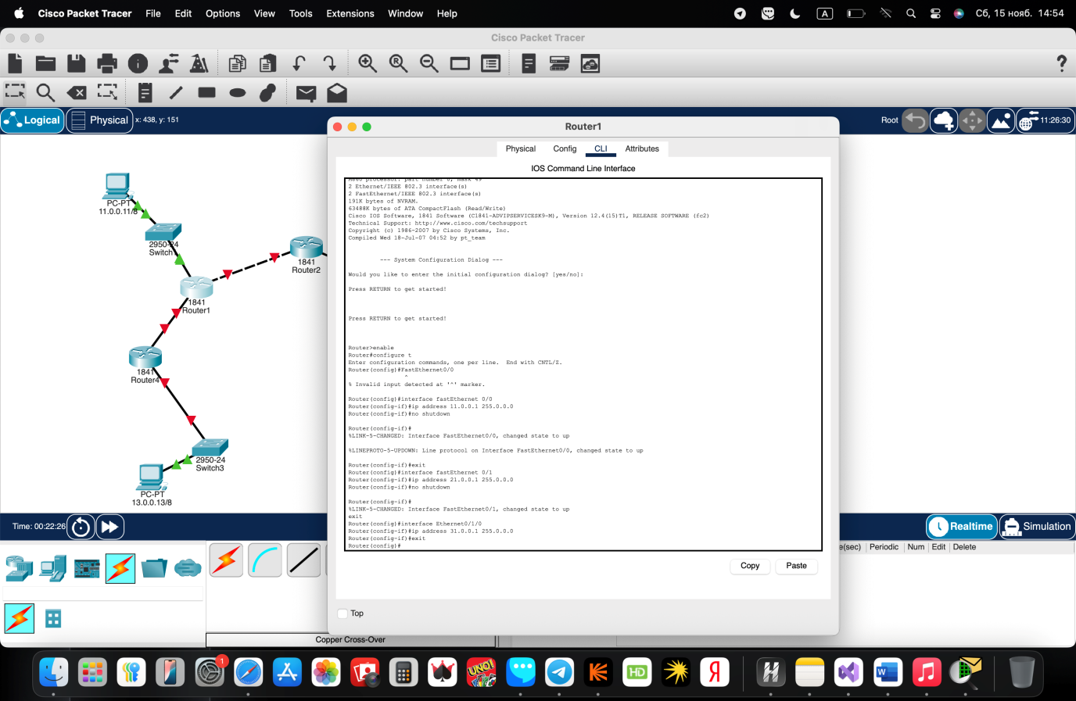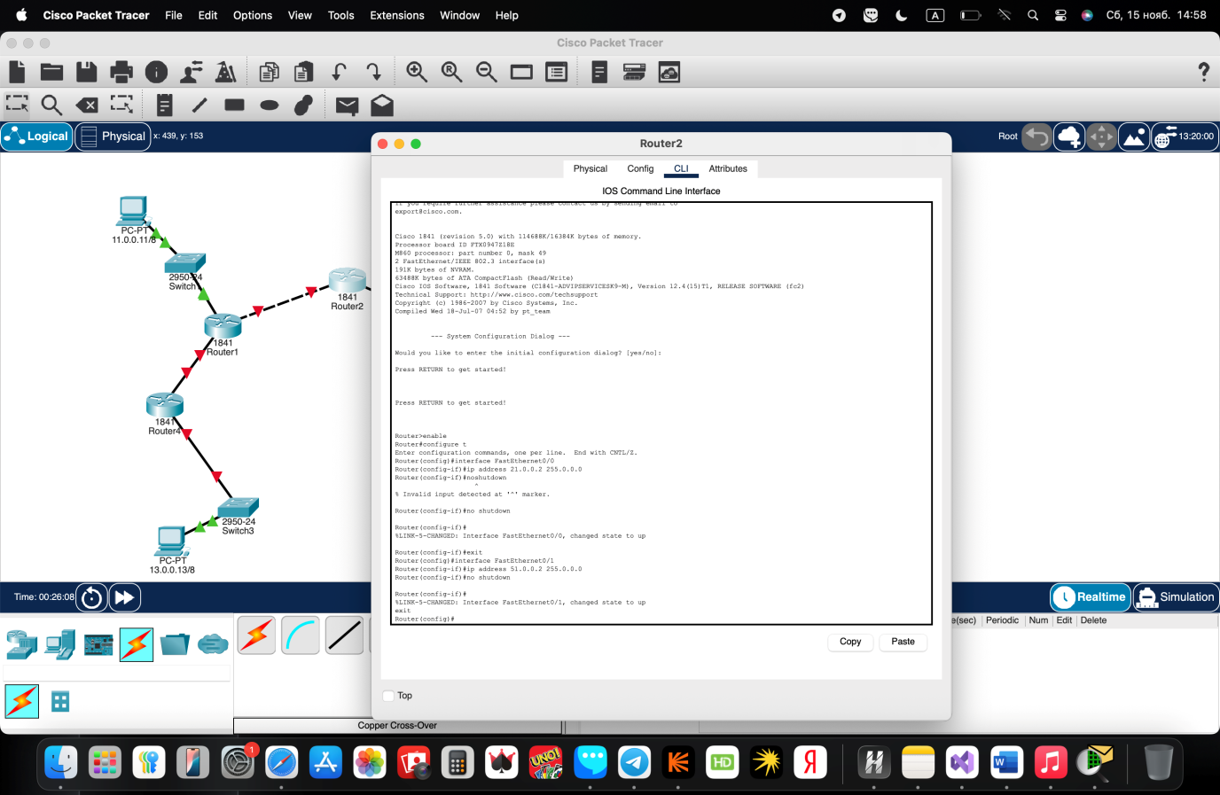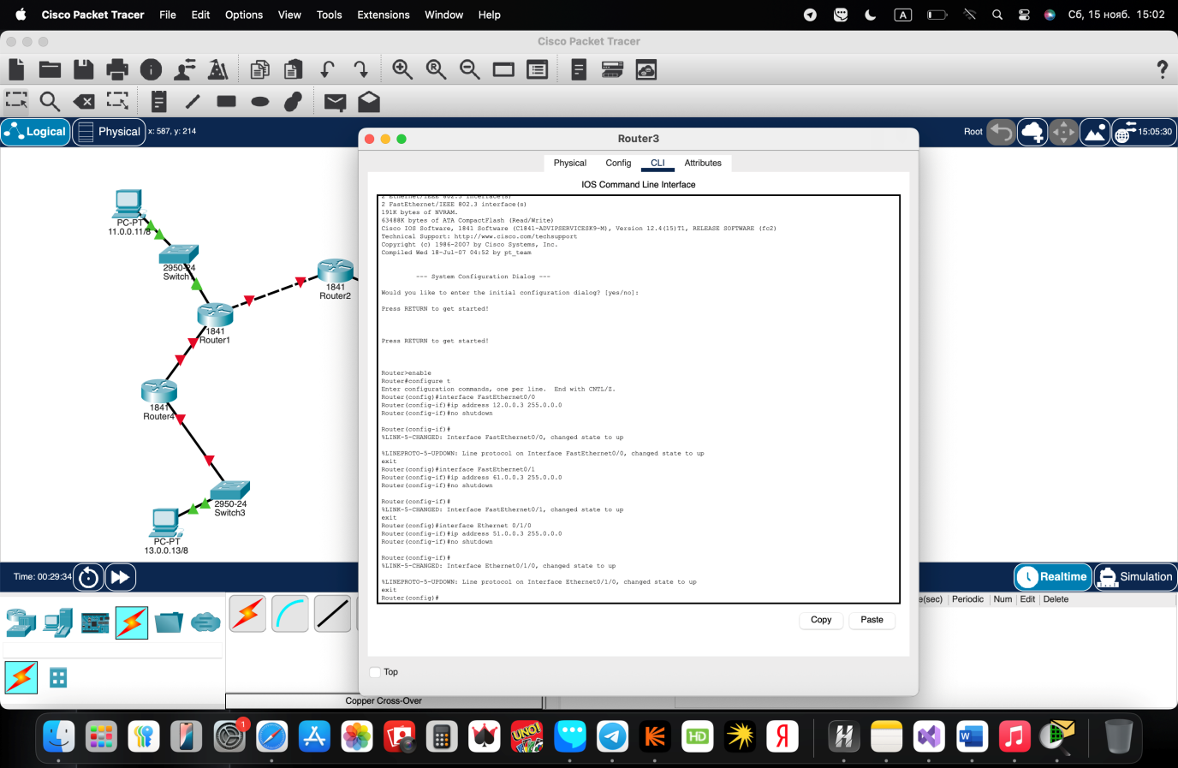
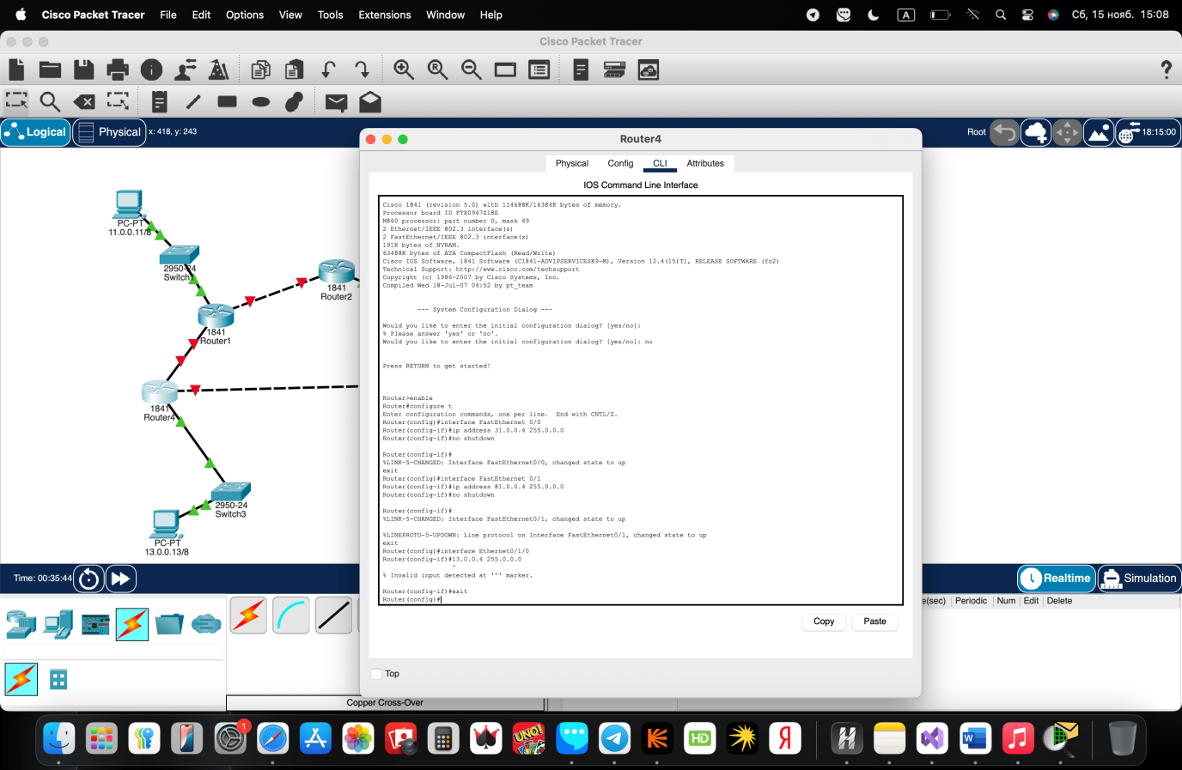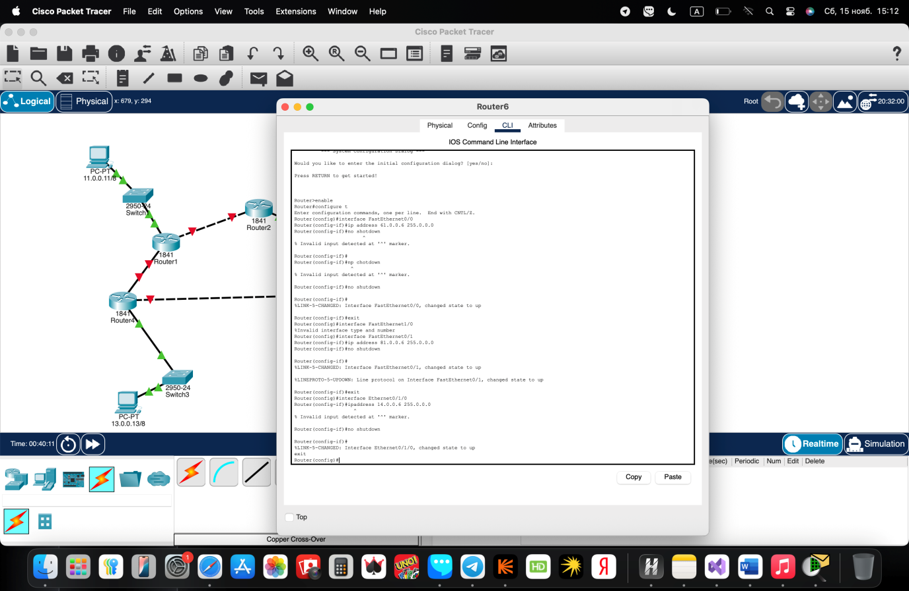
Настройка Rip
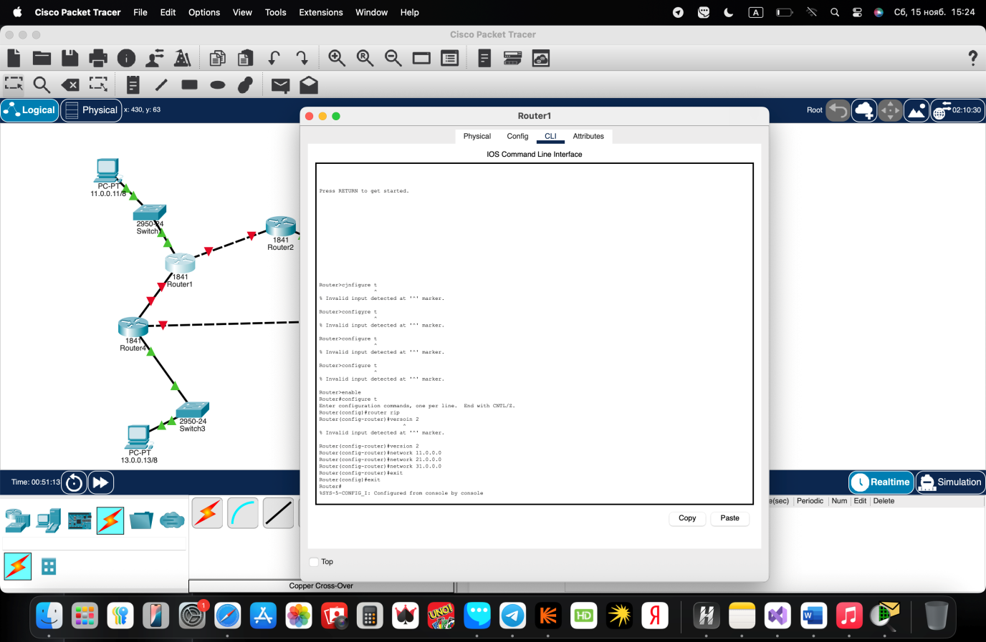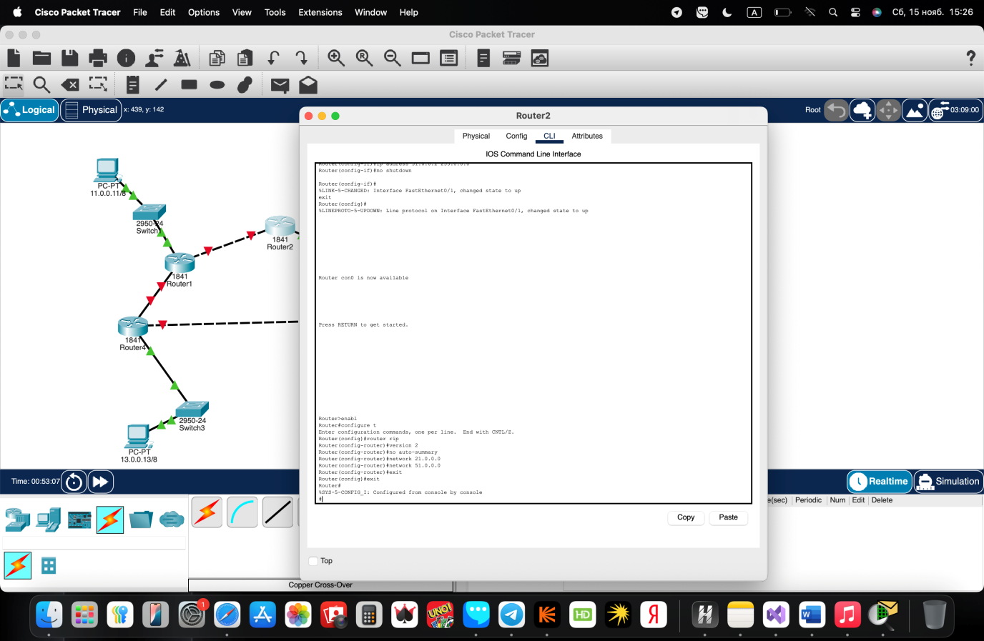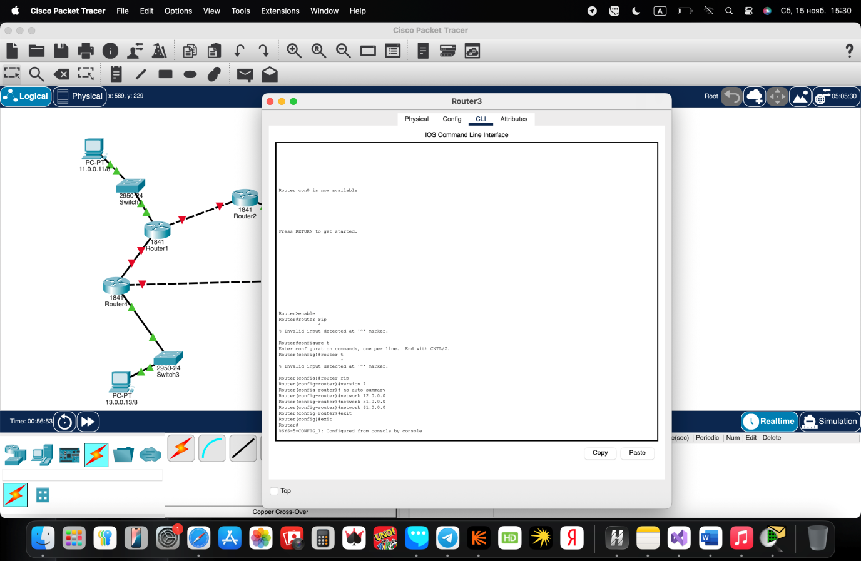
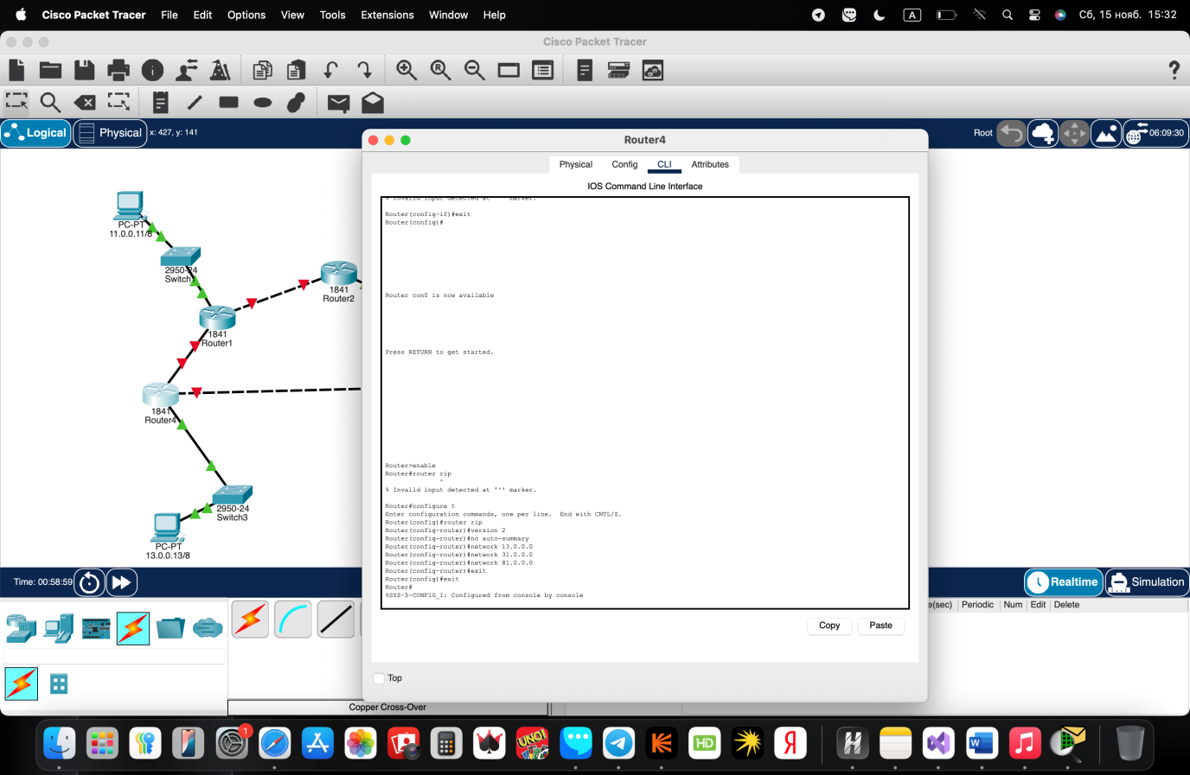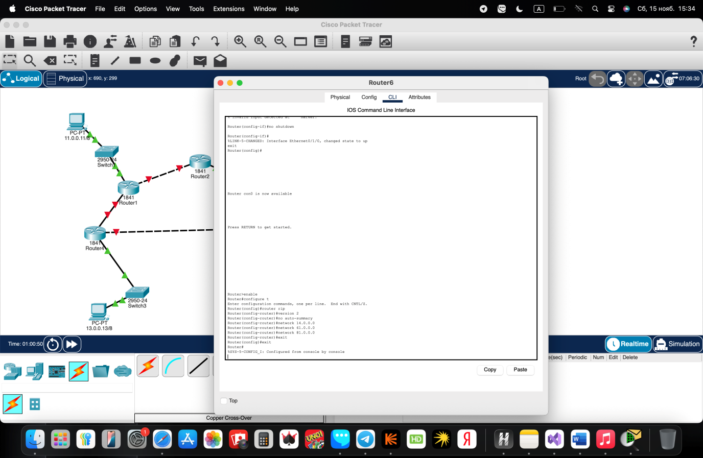
Проверка:
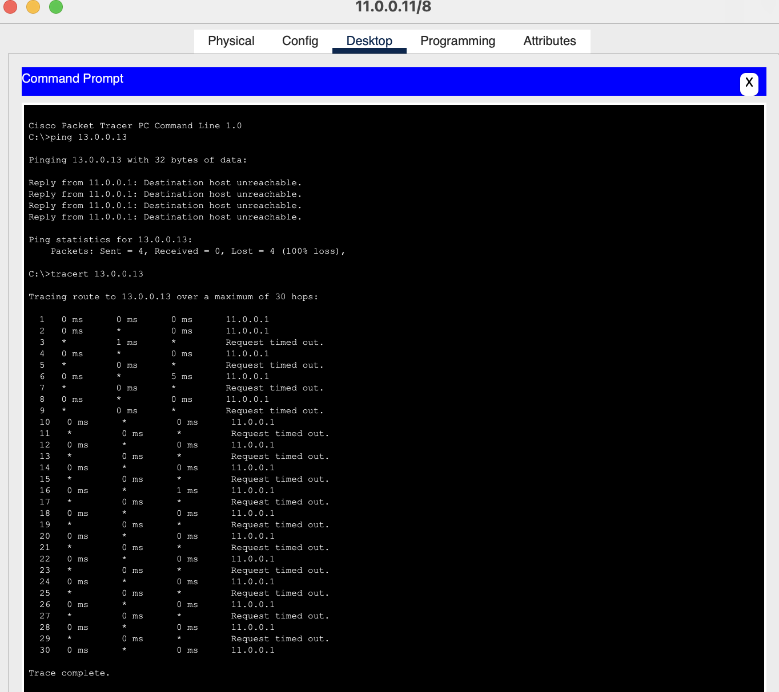

Лабораторная работа 8
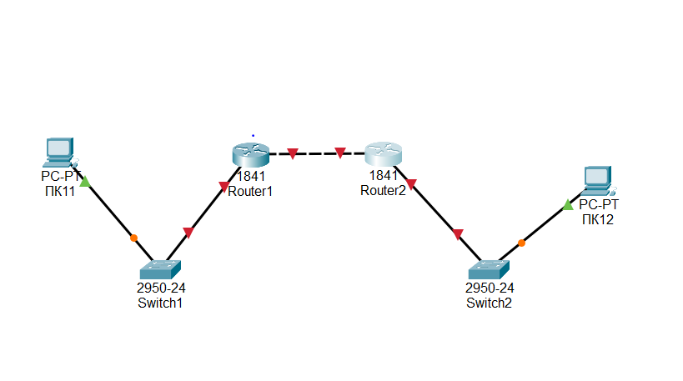
Настройка роутера:

Роутер 1
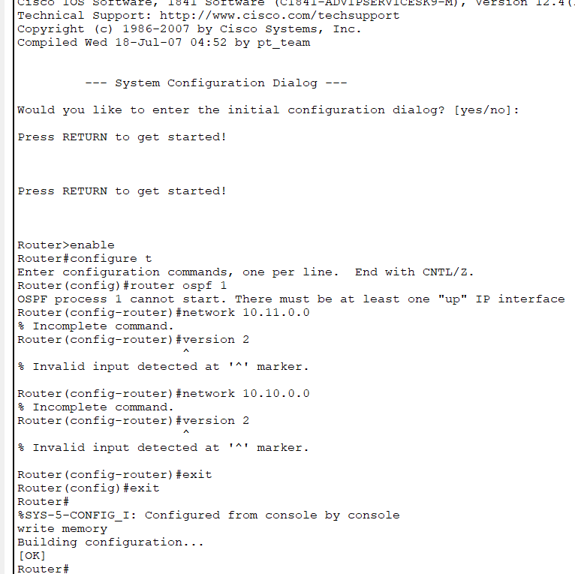
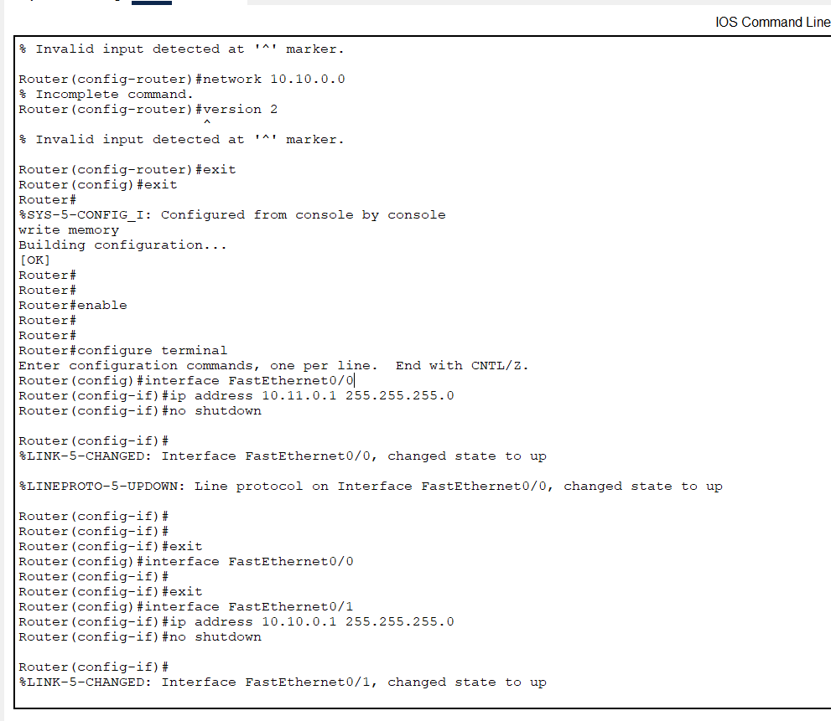
Роутер 2
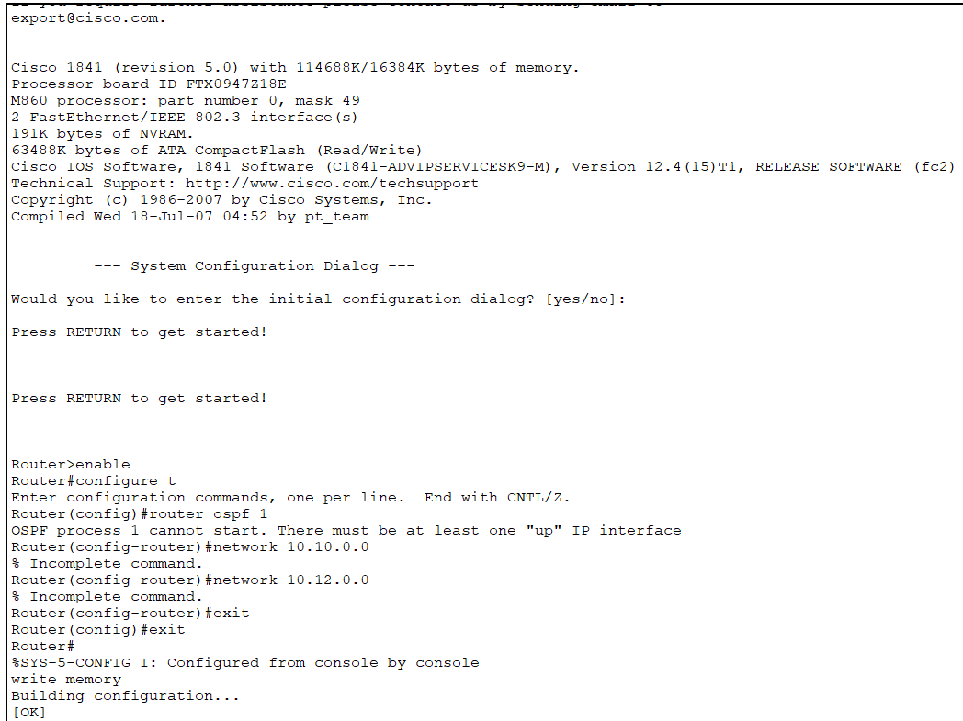

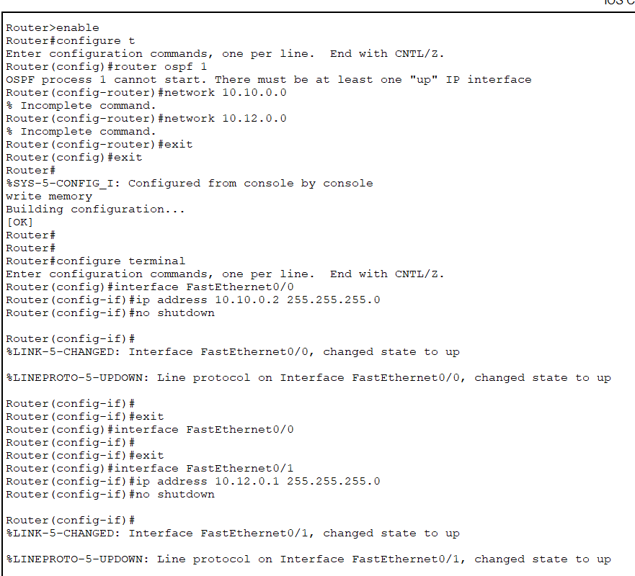

Настроили роутеры:
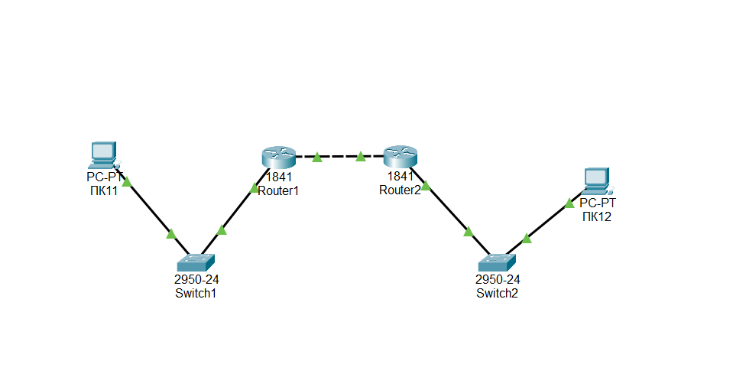

Контрольные вопросы

1. Различие между топологической и дистанционно-векторной маршрутизацией
1.Distance-Vector - маршрутизатор знает только, куда идти и через какого соседа. Меняется медленно. (RIP)
2.Link-State (топологическая) - маршрутизатор знает всю топологию сети и строит маршрут сам. Быстро и надёжно. (OSPF)

2. Схема работы протокола RIP
1. Рассылает таблицу маршрутов каждые 30 секунд.
2. Метрика — число переходов (хопов).
3. До 15 хопов максимум.
4. Получает обновления → выбирает кратчайший путь.

3. Схема работы протокола OSPF
1. Маршрутизаторы обмениваются данными о состоянии своих связей (LSA).
2. Формируют общую карту сети (топологию).
3.Строят лучший маршрут с помощью алгоритма SPF (Дейкстры).
4. Быстро реагирует на изменения.

4. Основные этапы установки маршрутизатора
1. Подключить питание и кабели.
2. Подключиться через консоль.
3. Настроить имя, пароли, IP интерфейсов.
4. Настроить маршрутизацию.
5. Сохранить конфигурацию.

5. Четыре этапа загрузки маршрутизатора
1. POST — проверка оборудования.
2. Поиск и запуск загрузчика ROMMON.
3. Загрузка IOS из Flash.
4. Загрузка настроек startup-config.

6. Протоколы Distance-Vector и их различия
1. RIP — хопы, очень простой.
2.IGRP — от Cisco, улучшенный RIP.
3. EIGRP — гибридный, быстрый.
3. OSPF — не distance-vector, а link-state.

7. Классы протоколов маршрутизации
1.IGP — внутри организации (RIP, OSPF, EIGRP).
2.EGP — между организациями (BGP).
3. Static — вручную.
4.Dynamic — автоматически.

8. Классификация по алгоритмам
1.Distance-Vector — RIP, IGRP.
2.Link-State — OSPF, IS-IS.
3.Гибридные — EIGRP.
4.Path-Vector — BGP.

9. Разница между классовыми и бесклассовыми протоколами
1.Классовые — не передают маску (RIPv1).
2. Бесклассовые — передают маску, поддерживают VLSM (RIPv2, OSPF, EIGRP).

10. Сравнение протоколов IGP
1. RIP — медленный, маленькие сети.
2.OSPF — быстрый, большие сети.
3. EIGRP — быстрый, удобный, но Cisco.

11. Этапы настройки RIP-2

enable
configure terminal
router rip
version 2
network <твои_сети>
exit
write memory

Лабораторная работа 9
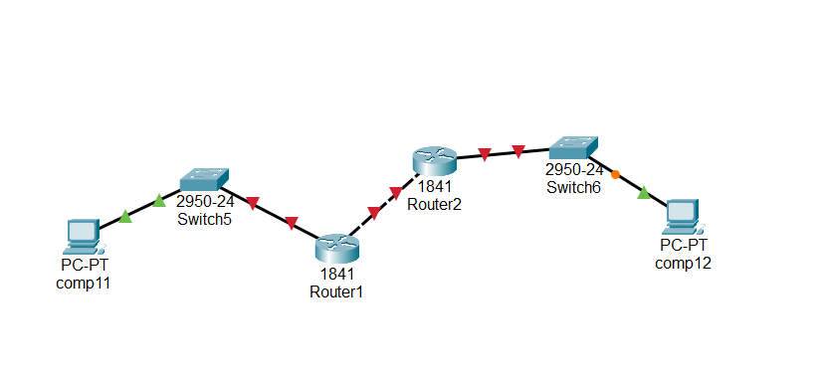
Настраиваем ip- адреса
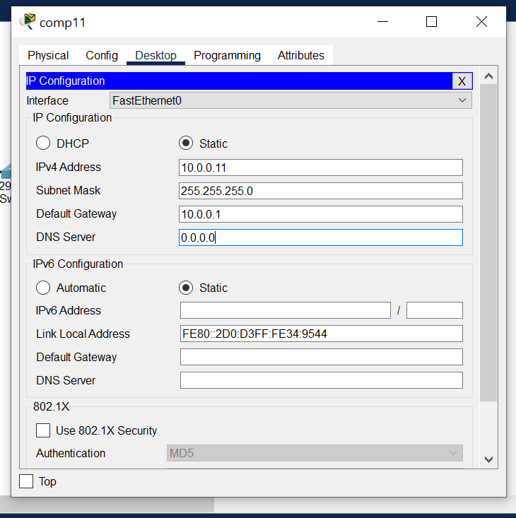
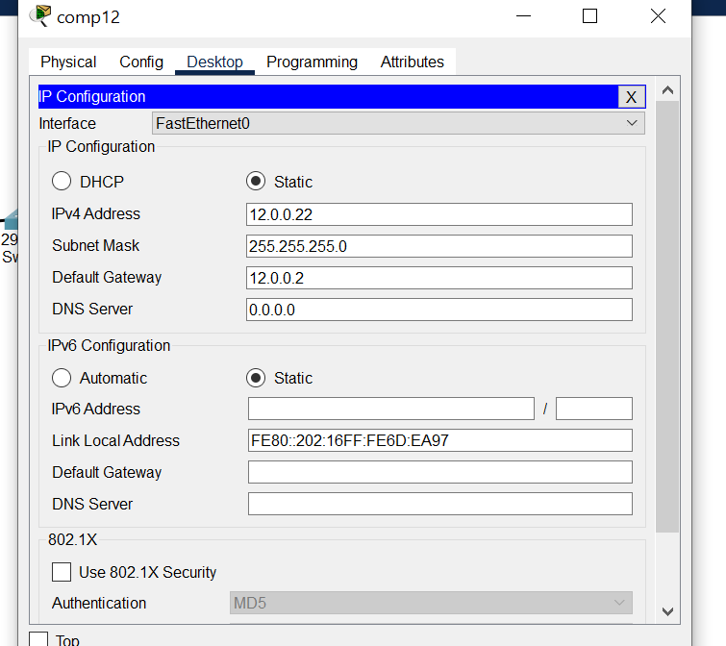
Настройка роутера
Роутер 1
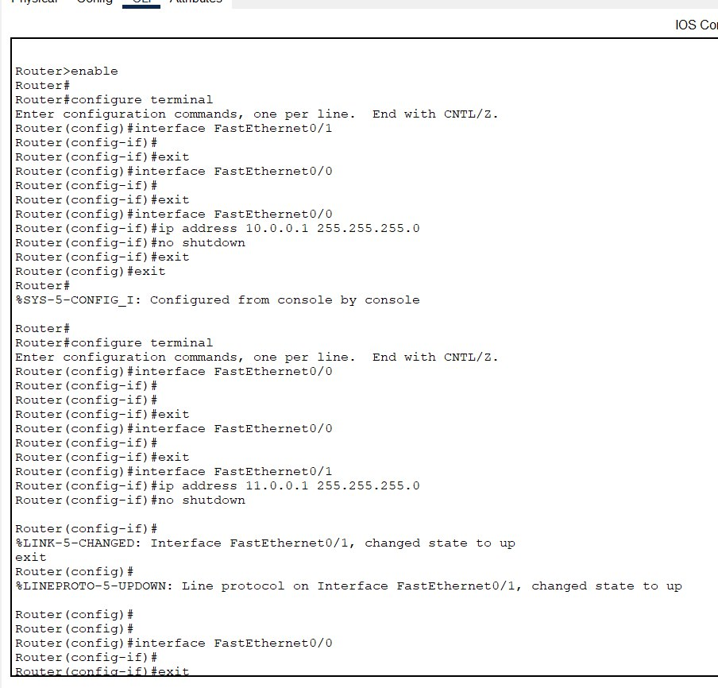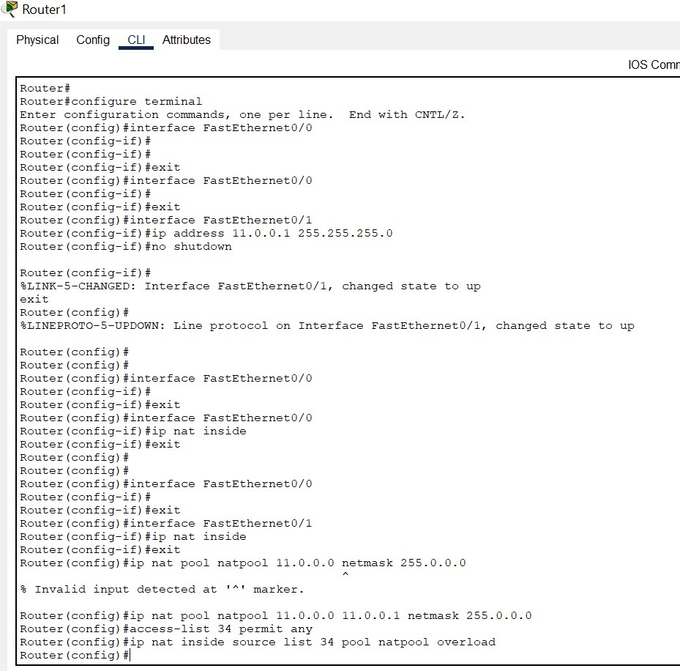
Роутер 2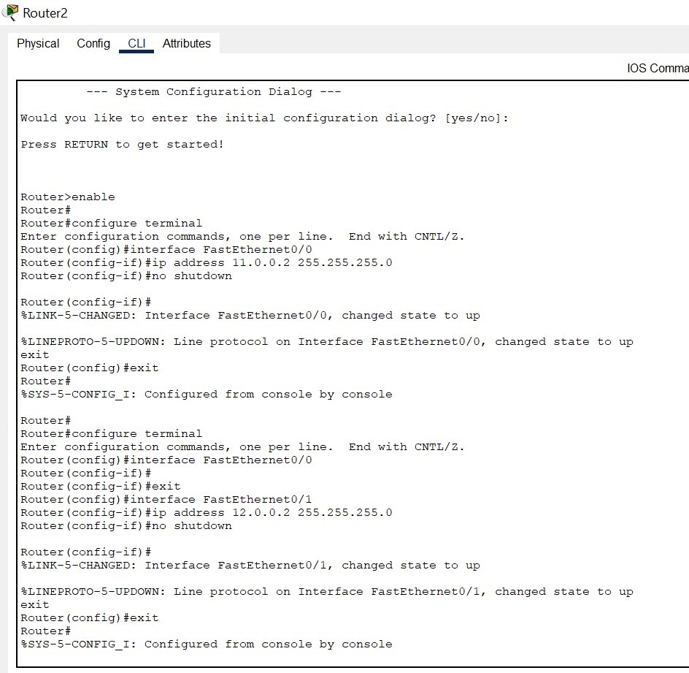

Проверка:
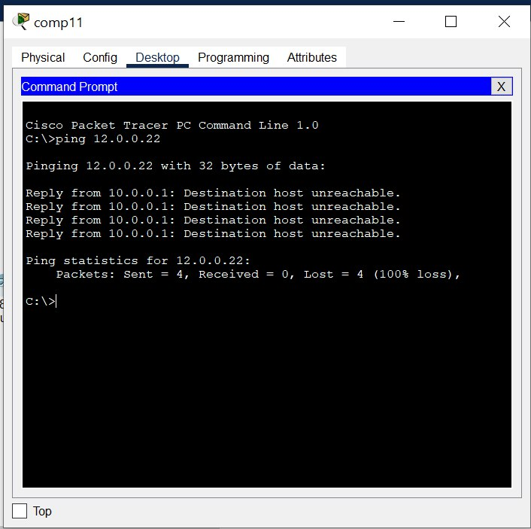

Контрольные вопросы

1. Возможные схемы работы NAT
1. Static NAT - один внешний адрес = один внутренний адрес.
2.Dynamic NAT - внутренние адреса получают свободный внешний из пула.
3.PAT (NAT Overload) - много внутренних IP используют один внешний, различаясь портами.

2. Частные IP-адреса (private) в каждом классе
1.Класс A: 10.0.0.0 – 10.255.255.255
2.Класс B: 172.16.0.0 – 172.31.255.255
3. Класс C: 192.168.0.0 – 192.168.255.255

3. Преимущества и недостатки NAT
Преимущества: экономит публичные IP, повышает безопасность, скрывает внутреннюю сеть.
Недостатки: ломает end-to-end связь, проблемы с VoIP/играми, усложняет диагностику.

4. Этапы настройки NAT
1. Настроить внутренние (inside) и внешние (outside) интерфейсы.
2. Настроить тип NAT (static, dynamic, PAT).
3. Указать внутренние сети (ACL).
4. Активировать NAT на интерфейсе.

5. Проверка работы NAT
Команда:

show ip nat translations

Пинг через маршрутизатор.
Проверка счётчиков командой:

show ip nat statistics

6. Основные проблемы NAT
1.Не работает end-to-end (нет прямых подключений).
2.Некоторые приложения не понимают NAT (SIP, игры, VPN).
3.Ошибки при неправильных ACL или интерфейсах inside/outside.

